INTRODUCTION

L’histoire de l’ordinateur provient du fait que l’homme a toujours cherché à améliorer sa façon de calculer pour limiter ses erreurs et de pouvoir gagner du temps. Cette technologie nous a permet une évolution rapide et de créer un nouveau monde.
Un ordinateur fonctionne comme un matériel de traitement des informations selon un programme. Un programme est une suite ordonnée d’instructions traduite dans un langage de programmation et capable de résoudre un problème donné.
L’humanité a toujours voulu automatiser tout ses actions dans la vie courante à l’aide des applications ou des logiciels qui leur facilite les taches.
Mais pour en savoir plus, comment sont créer ces programmes permettant à l’ordinateur de nous aider dans la vie ?
Ce mémoire est la source d’un travail qui a pour thème : « Création d’une plateforme de recrutement des développeurs freelances » qui a pour objectif de gérer les projets et de rapprocher les recruteurs avec les développeurs freelance et autres. Pour mieux élaborer les étapes et les étendues de ce projet, cet ouvrage est constitué généralement de trois grandes parties : La première partie de cet ouvrage portera sur l’étude du système actuel. La deuxième partie comportera la conception de la base de données. En fin, la troisième partie la présentation et étude du nouveau système.

- PRESENTATION GENERALE DE HAYRAMA TECHNOLOGY
  - IDENTIFICATION ET HISTORIQUE
    - Historique
La société HAYRAMA TECHNOLOGY a été créée le 14 Novembre 2014 à l’initiative de gérant.
    - Fiche signalétique de la société
HAYRAMA TECHNOLOGY est une société qui possède sa propre fiche signalétique. Une fiche signalétique contient notamment la dénomination sociale, le statut juridique, le siège social, le numéro statistique, le numéro d’identification fiscale, le numéro de registre de commerce et les contacts. On va voir dans le tableau ci-dessous la fiche signalétique de cette entreprise. [Réf : historique de la société]
Tableau 1 : Fiche signalétique
Dénomination Sociale | HAYRAMA TECHNOLOGY (H.T)
Statut juridique | SARLU
Siège social | Lot II R 197 Bis A Betongolo  Antananarivo - 101
Numéro Statistique | 63122112014011014
Numéro d’Identification Fiscale | 3001828011
Capital | 1.000.000 Ar
Contact | 032 67 252 22 – 034 01 354 51
Adresse Mail | hayrama.tech@gmail.com  contact@hayramatechnology.com
Site web | www. Hayramatechnology.com
Facebook | https://web.facebook.com/hayramatechnology
[Source : Hayrama Technology]
L’entreprise est une société à responsabilité limitée ayant comme abréviation de dénomination sociale H.T que l’on prononce HAYRAMA TECHNOLOGY. Le siège social se situe à Antananarivo plus précisément à Lot II R 197 Bis Betongolo. L’entreprise possède un site web unique, un page Facebook, mail et contact.
  - OBJECTIFS DE L’ENTREPRISE
Chaque année, l’entreprise se fixe d’importants objectif comme : préservation du client selon leur demande, satisfaction du client, l’amélioration de la qualité de leurs services et l’augmentation de profit, devenir une icône dans le secteur du développement web malgache.
Les objectifs évoluent dans le temps. En effet, la conjoncture actuelle impose à l’entreprise de se focaliser, de se fixer régulièrement de nouveaux objectifs et de nouvelle façon de les atteindre.
La satisfaction client dans le respect strict de leurs attentes selon les normes informatiques internationales est le principal objectif de HAYRAMA TECHNOLOGY. Elle propose un service de meilleure qualité pour faire face à ses concurrents : la rapidité, la sécurité, la confidentialité dans la transmission des données en les faisant correctement du premier coup.
    - Objectifs techniques
Les projets présentés par les clients sont traités de façon personnalisés et pris en charge dès leur arrivée selon leurs attentes.
    - Objectifs commerciaux
Pour améliorer le chiffre d’affaires annuel, les objectifs commerciaux de HAYRAMA TECHNOLOGY se basent sur l’augmentation continuelle de sa part de marché. Dans ce cas, la Société se lance dans la prospection de nouveaux clients, le maintien des clients fidèles, la relance des clients ponctuels. La clientèle de la Société est composée dans la majorité des cas de clients étrangers. Les demandes de prestations de services par les clients nationaux sont ponctuelles.
    - Cadre environnement de l’entreprise
Dans section nous parlerons de l’environnement de l’entreprise : condition de travail, cadre de travail, culture de la société, moyens matériels de l’entreprise et enfin les ressources humaines.
      - Condition de travail
Dans tous les pays qu’ils soient en voie de développement ou développés, les entreprises ont la responsabilité des conditions de travail de leurs salariés. Elles ont l’obligation de procurer à leurs employés des conditions de travail décentes et propices à un bien-être physique et mental, ainsi qu’à une meilleure productivité qui bénéficiera au final à l’entreprise. Chez HAYRAMA TECHNOLOGY, il est tenu de respecter le règlement interne, de respecter les règles d’hygiènes des locaux, de respecter ses collègues de travail, et de veiller au bien des matériels et équipements utilisés. Les horaires pour tous les employés sont de 13h30 de l’après-midi et 22h du soir mais 16h pour les stagiaires. Chaque employé affilié à la CNAPS, à un droit de congé de 30 jours par an mais il ne peut en jouir qu’après 12 mois de service effectif et tous les employés ne peuvent pas prendre le même jour de congé pour éviter une inactivité de l’entreprise.
      - Cadre de travail
Le siège se situe dans un quartier calme et moins de bruit durant la journée, rendant l’environnement assez calme et nécessite beaucoup de concentration.
      - Culture de la société
Chaque entreprise a sa propre culture, c’est ce qui va perpétrer la manière dont les gens la perçoivent. Chaque employé se doit, d’être compétent dans ses fonctions, d’être solidaire et de travailler en équipe avec les autres membres du personnel. En effet la société trouve que travailler dans une bonne ambiance, et en augmentant l’esprit d’appartenance de son personnel, l’impact bénéfique sur les performances est important.
La doctrine de HAYRAMA TECHNOLOGY repose sur 6 valeurs fondamentales adaptées dans toutes les méthodes de travail pour atteindre les objectifs :
- To act in an entrepreunarial way : agir dans un esprit d’entreprise,
- To make customer successful : assurer la satisfaction des clients,
- To foster opens : favoriser l’ouverture sur les réseaux,
- To act according to clear prioritie : agir en termes de priorité,
- To deliver excellent quality : délivrer une qualité excellente,
- To act with integrity internally and externally : agir en intégrité en interne et en externe,

La culture de HAYRAMA TECHNOLOGY se résume sur les points suivants :
- Speed : Rapidité,
- Right first time : Faire bien du premier coup,
- Can do attitude : Avoir une attitude positive,
- Passion : Travailler avec passion.
      - Moyens et matériels de l’entreprise
Dans chaque département, les employés disposent chacun d’un bureau équipé des matériels nécessaires pour faciliter et harmoniser le travail comme les ordinateurs portable et une connexion via wifi. La société dispose aussi une imprimante couleurs, photocopieuses et scanners professionnels.
L’utilisation du logiciel Microsoft Office et Excel Avancé sont de rigueur pour la société. La société dispose de plusieurs armoires étagères et casiers pour les classements de documents.
      - Effectif du personnel
L'effectif d’une entreprise est une mesure utilisée pour les déclarations sociales. Il représente le nombre de salariés travaillant au sein de la société sous contrat de travail. La société HAYRAMA TECHNOLOGY comprend neuf (06) salariés en CDI et trois (02) prestataires de service dont des agents prospecteurs.
      - Ressources humaines
Les services ressources humaines se divisent en deux activités principales, d’une part le côté administratif de la gestion des ressources humaines dans une entreprise qui couvre la paie, les aspects juridiques, les contrats de travail et d’autre part le développement des ressources humaines en entreprise qui comprend la gestion des carrières, la gestion des compétences et des performances, le management des ressources humaines, le recrutement et la formation.
Dans cette sous-section nous verrons l’effectif du personnel, l’organigramme de la société et les descriptions des postes essentiels de cet organigramme.

    - Organigramme de Hayrama Technology
Afin de mieux présenter la hiérarchie et décrire chaque fonction occupée par chaque personnel, HAYRAMA TECHNOLOGY dispose d’un système organisationnel. L’organigramme de l’agence en général se présente ainsi :

GERANT

SYSTEME A ETUDIER
DIRECTION ADMINISTRATIVE et FINACIERE
DIRECTION TECHNIQUE

PERSONNEL TECHNIQUE

LOGISTIQUE
FINANCE ET COMPTABILITE
ADMINISTRATION

Figure 1 : Organigramme de la société
[Source : Hayrama Technology]

  - DELIMITATION DU SYSTEME A MODELISER
    - Définition de la société
La société HAYRAMA TECHNOLOGY est une entreprise de prestations de service informatiques.
      - Mission et vision de l’entreprise
La mission et la vision de HAYRAMA TECHNOLOGY reposent sur les principaux éléments suivants :
- Être à la hauteur de l’évolution de la technologie axée sur la stratégie de veille permanente,
- Soutenir, maintenir et développer le niveau de la qualité des prestations offertes,
- Respecter les exigences des clients du point de vue qualité et délai,
- Être à l’écoute des clients,
- Favoriser la réussite de ses clients et salariés.

      - Activité de la société

HAYRAMA TECHNOLOGY est spécialisé dans l’étude, conception, développement, maintenance web et logiciels, traitement de donnée selon la demande du client c’est à dire l’offre et la demande.
L'expérience de nos collaborateurs et notre connaissance des marchés web garantissent la rigueur et le professionnalisme de nos prestations. Pour fidéliser la clientèle, il est primordial à l’entreprise de donner des meilleurs services à ces clients.
    - Interaction interne et externe de la société

La communication interne est un pilier de la gestion de l’entreprise. Pour HAYRAMA TECHNOLOGY la communication se fait par plusieurs moyens. L’entreprise dispose d’un réseau interne pour mieux transmettre rapidement les informations par e-mail ou par autre réseaux sociaux (Skype).
La société HAYRAMA TECHNOLOGY interagit avec le milieu extérieur
La communication externe regroupe au sein du service de communication l'ensemble des formes et processus de communication d'une organisation envers le monde extérieur et les groupes cibles. Quelle que soit la taille de l'entreprise, la communication externe joue un rôle fondamental pour son image et sa notoriété. La qualité et le professionnalisme du développement web est clef dans un secteur aussi concurrentiel.

    - Délimitation du système à modéliser
Nous avons vu dans l’organigramme de la société ci-dessus la partie de l’organisation dans laquelle j’ai effectué mon étude et d’élaboré la modélisation à faire.
L’étude va s’effectuer dans la direction technique et gestion du système informatique de la société.

SYSTEME A ETUDIER
Administrateur INFORMATIQUES

DIRECTION TECHNIQUE

Figure 2 : Partie mis en exergue dans l’organigramme

: Système à étudier

  - DECOUPAGE DU SYSTEME
    - Introduction
La société HAYRAMA TECHNOLOGY se décompose en trois types de systèmes différents tels que le système de pilotage, le système d’information et le système opérant.
Mais l’étude va se concentrer dans le système d’information et pour bien déterminé les différents acteurs internes de la société ; on va se décomposer le système en plusieurs acteurs interne, c’est une unité active (domaine ou sous-domaine) intervenant dans le système opérant.
*Décomposition de l’organisation en domaine (acteur interne)
    - Au sein de l’entreprise
      - LE SYSTEME DE PILOTAGE
        - Le Gérant
- Il est le promoteur de la Société,
- En tant que Gérant il représente la Société vis-à-vis de l’Etat, la Banque, des clients, des organismes sociaux du point de vue fiscal, financier, commercial et social,
- Il conçoit, élabore, dirige les projets informatiques et assure la coordination et le pilotage global (fonctionnel, humain, technique) d’un portefeuille de projets, en s’appuyant sur ses équipes placées sous sa responsabilité,
- Il organise la veille technologique et prend connaissance des évolutions de l’informatique,
- Il analyse les besoins des clients, établit les cahiers des charges, rédige une Spécification Technique des Besoins (STB),
Il réalise un prototype de la solution technique pour validation des clients, (configuration type, ...), conçoit et développe les programmes et applications informatiques, détermine les phases et procédures de tests techniques et fonctionnels de programmes et applications informatiques, analyse les problèmes techniques, détermine les mesures correctives, réalise des supports techniques, traite les informations (collecte, classe et effectue des mis à jour)
        - Le Directeur Administratif et Financière (DAF)
- Elle assure la gestion financière de la Société : élaboration du budget de trésorerie, suivi du portefeuille clients, de l’échéancier fournisseurs ; suivi de la trésorerie : banque, caisse, établissement des états financiers (bilan, comptes de résultat, tableaux de grandeurs caractéristiques de gestion, etc.), contrôle des déclarations fiscales et sociales contrôle des différents journaux : banque, caisse, opérations diverses, achats, ventes,
- Du point de vue Administration : suivi et contrôle de l’inventaire permanent, intermittent et des mouvements des matériels de la Société. Établissement et suivi des différents contrats (bail, location, etc.) ; des procès-verbaux, des notes de services, ...
- Force de proposition de la direction sur la gestion de carrière du personnel, assistance de la Direction sur l’étude de l’équilibre en ressources humaines par rapport au budget et de la politique salariale sur le recrutement (classification, évaluation salaires, modifications, promotion, sanctions), établissement des différents tableaux de bord du personnel suivant les objectifs fixés par la Direction : mouvements du personnel, avancements, embauche, débauche, analyse du turnover, établissement des contrats de travail, suivi de l’application de la discipline et de la législation du travail, contrôle des états de paie, heures supplémentaires, primes, retenues sur salaires, indemnités et avantages divers, etc.
        - LE SYSTEME D’INFORMATION
          - Informatique
Il se charge la gestion totale du système d’information de la société c’est-à-dire manipulation et développement des dossiers utilisés pour la traçabilité de l’activité de la société, les factures, les paperasses, les différents papiers circulé dans la société.
          - L’assistante comptable
Si la présence d’une assistante de direction au sein d’une entreprise est souvent nécessaire et très importante, c’est parce qu’elle joue un rôle essentiel dans l’organisation de la société. Elle décharge le directeur de toutes les tâches administratives, organise ses journées, ses voyages, assure son secrétariat personnel et élabore son courrier à partir de ses consignes. Elle est également chargée d'organiser les réunions de travail : elle prépare les dossiers, s’occupe de prévenir les personnes concernées et assiste à ces réunions de travail pour en assurer les comptes rendus.
L'assistante comptable a pour mission les tâches de base en comptabilité notamment les travaux d'enregistrement comptable. Toutefois ses missions peuvent être plus ou moins étendues selon la structure qui l'emploie. De bonnes connaissances dans l’utilisation des outils informatiques sont indispensables (logiciel bureautique, logiciel de compta). L’assistant comptable doit en effet être capable de se servir des logiciels les plus utilisés en comptabilité. Son travail est varié. Il doit être méticuleux et soigné. Sens des responsabilités, goût pour la communication, ordre, méthode et organisation sont nécessaires pour se sentir bien dans ce métier.

          - L’assistance Administrative
Elle effectue l’enregistrement et la classification des dossiers in et out, la gestion des fournitures administratives et des produits d’entretien, l’affectation des matériels et la tenue des fiches des matériels,
Elle réalise la tenue de la comptabilité dans les différents journaux comptables, tenue des fiches des matériels et des fournitures, établissement de la situation mensuelle des états de paie, déclarations fiscales et sociales,
Suivi des mouvements du personnel : présence, absence, retard, congé, etc., suivi et contrôle du travail des agents de sécurité et de la femme de ménage.

        - OPERAN
          - Technicien
A partir du cahier des charges rédigé par le Gérant en fonction des désirs du client :
- Les Techniciens analysent et respectent à la lettre les consignes qui leurs sont communiquées,
- Ils analysent les besoins des clients,
- Ils choisissent et proposent la solution technique la mieux adaptée et développe les fonctionnalités du site web ou de l'application web,
- Ils rédigent des lignes de code.
A partir du cahier des charges rédigé par le Gérant en fonction des désirs du client :
- Les Techniciens analysent et respectent à la lettre les consignes qui leurs sont communiquées,
- Ils analysent les besoins des clients,
- Ils choisissent et proposent la solution technique la mieux adaptée et développe les fonctionnalités du site web ou de l'application web,
- Ils rédigent des lignes de code.

          - Personnel Logistique
Le personnel Logistique comprend les agents de sécurité et la femme de ménage.
- Les agents de sécurité enregistrent tous les mouvements du personnel, des visiteurs, des véhicules dans le domaine de la Société, assurent la fermeture des bureaux à la sortie du personnel et vérifient tous les matériels. Ils exécutent les menus travaux de maintenance des mobiliers et du véhicule de la Société. Ils assurent l’accompagnement des techniciens à la sortie du travail de nuit jusqu’au point déterminé.
- La femme de ménage est responsable de la tenue de la propreté des bureaux et des dépendances, les mobiliers ainsi que les diverses fournitures. Elle exécute les travaux demandés par la Direction dans le cadre de ses compétences.
- MODELISATION DU SYSTEME ACTUEL
  - Méthode merise
    - Présentation de merise
MERISE est une méthode de conception, de développement et de réalisation de projets informatiques. Le but de cette méthode est d'arriver à concevoir un système d'information. La méthode MERISE est basée sur la séparation des données et des traitements à effectuer en plusieurs modèles conceptuels et physiques.
La séparation des données et des traitements assure une longévité au modèle. En effet, l'agencement des données n'a pas à être souvent remanié, tandis que les traitements le sont plus fréquemment.
La méthode MERISE date de 1978-1979, et fait suite à une consultation nationale lancée en 1977 par le ministère de l'Industrie dans le but de choisir des sociétés de conseil en informatique afin de définir une méthode de conception de systèmes d'information. Les deux principales sociétés ayant mis au point cette méthode sont le CTI (Centre Technique d'Informatique) chargé de gérer le projet, et le CETE (Centre d'Études Techniques de l'Équipement) implanté à Aix-en-Provence.

Démarche
La démarche de MERISE propose trois niveaux de représentation qui constituent ce qu’on convient de nommer les trois cycles :
- Le cycle d’abstraction.
- Le cycle de vie.
- Le cycle de décision.
Le concepteur déroule les trois cycles tout au long de son étude.
A chaque étape du cycle de vie, les formalismes du cycle d’abstraction sont utilisés avec une précision de plus en plus grande et des décisions sont prises, d’ordre global au début puis de plus en plus détaillées à mesure qu’avancent les travaux.
Les trois cycles se déroulent simultanément.
Vie

Vie

Vie

Vie

Abstraction

Abstraction

Abstraction

Abstraction
descision

descision

descision

descision

    - Le cycle d’abstraction
La conception du système d'information se fait par étapes, afin d'aboutir à un système d'information fonctionnel reflétant une réalité physique. Il s'agit donc de valider une à une chacune des étapes en prenant en compte les résultats de la phase précédente. D'autre part, les données étant séparées des traitements, il faut vérifier la concordance entre données et traitements afin de vérifier que toutes les données nécessaires aux traitements sont présentes et qu'il n'y a pas de données superflues.
L'expression des besoins est une étape consistant à définir ce que l'on attend du système d'information automatisé, il faut pour cela :
- Faire l'inventaire des éléments nécessaires au système d'information
- Délimiter le système en s'informant auprès des futurs utilisateurs
Cela va permettre de créer le MCC (Modèle conceptuel de la communication) qui définit les flux d'informations à prendre en compte.
L'étape suivante consiste à mettre au point le MCD (Modèle conceptuel des données) et le MCT (Modèle conceptuel des traitements) décrivant les règles et les contraintes à prendre en compte.
Le modèle organisationnel consiste à définir le MOT (Modèle organisationnel des traitements) décrivant les contraintes dues à l'environnement (organisationnel, spatial et temporel).
Le modèle logique représente un choix logiciel pour le système d'information.
Le modèle physique reflète un choix matériel pour le système d'information.
Cette succession d'étapes est appelée cycle d'abstraction pour la conception des systèmes
d'information :
Figure 3 : Explication du cycle d'abstraction

Source :https://img-19.ccm2.net/F_BqrnWON0SJp-zAsB8MPu3O3Jo=/210x/9f7bd5945553431ba0b617f3833afa46/ccm-encyclopedia/merise-images-cyclabst.gif

La méthode Merise propose trois niveaux de représentation d’un système d’information :
- Niveau conceptuel : à ce niveau sont représentées les informations et leurs relations d’une part, les utilisations qui en sont faites et les contraintes associées d’autre part en faisant abstraction de toute contrainte liée à l’organisation. A ce stade on se pose les questions “QUOI FAIRE ?” et “AVEC QUELLES DONNEES ?”.
- Niveau organisationnel ou logique : il exprime la réalité décrite au niveau conceptuel telle qu’elle est vécue par les acteurs quels qu’ils soient. A ce niveau aucune différence n’est faite entre les hommes et les machines pour autant que la dominante reste le “QUI
?” et le “OU ?” à l’exclusion du “COMMENT ?”. On intègre à l’analyse les critères liés à l’organisation.
- Le niveau opérationnel ou physique : c’est une représentation des moyens qui vont effectivement être mis en œuvre pour gérer les données ou activer les traitements. On apporte des solutions techniques et on répond à la question “COMMENT ?”.

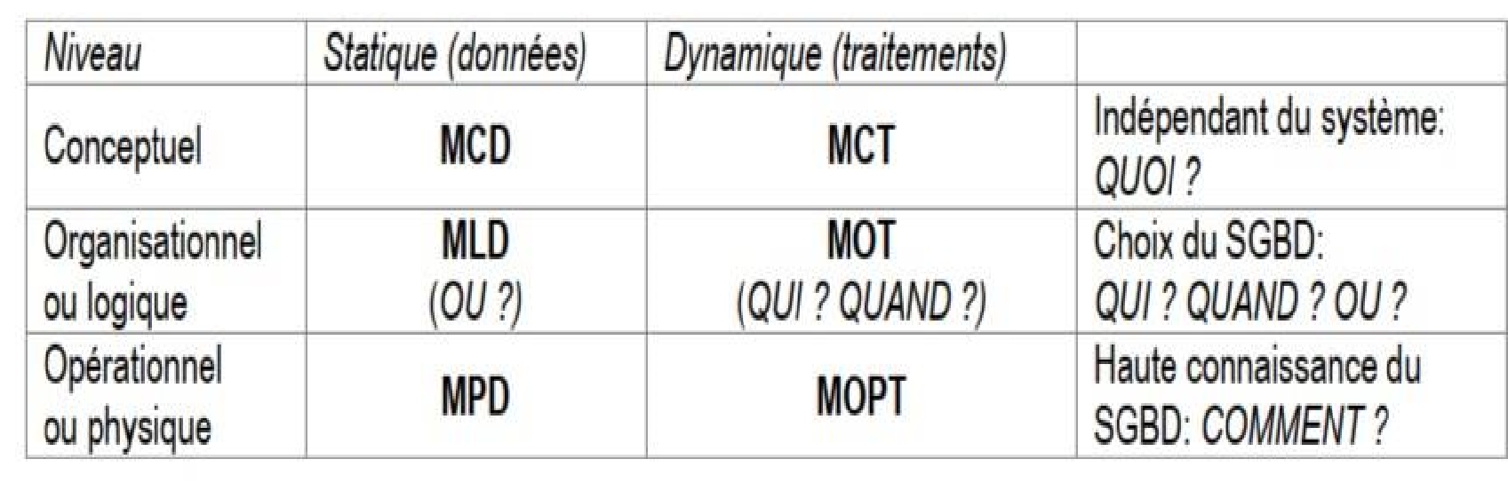

Figure 4 : Représentation du niveau opérationnel

[Source : INSIA-MERISE-04-MOT-MOD-MLT-MLD-MPT-MPD.pdf]
    - Le cycle de vie
Ce cycle comporte trois grandes périodes :
- La conception ou période d’étude de l’existant puis du système à mettre en place.
- La réalisation qui recouvre la mise en œuvre et l’exploitation.
- La maintenance qui devra permettre au système d’évoluer et de s’adapter aux modifications de l’environnement et aux nouveaux objectifs jusqu’au moment où il ne sera plus capable de s’adapter et devra laisser la place à un nouveau système.

Le cycle de décision
Tout au long de l’étude et de la maintenance, des décisions sont à prendre, très générales d’abord, puis de plus en plus ponctuelles.
Les décisions globales doivent être prises par la structure dirigeante, mais à chaque niveau chacun doit être consulté.
Les diverses décisions se prennent au vu des différents documents rédigés lors de l’avancement des travaux (dossier de choix, cahier des charges, etc.).
La hiérarchie MERISE des décisions à prendre est la suivante : 0
  - Découpage du SI en domaines
  - Planification du développement.
  - Choix entre procédures manuelles et automatisées.
  - Choix entre procédures temps réel et automatisées.
  - Détermination des postes de travail et de leurs tâches.
  - Dessins d’états, grilles d’écran, etc.

  - Etapes de la conception/réalisation du système d’information
Les étapes de la réalisation d’une application est conduite au travers d’un projet décomposé qui s’appuyai sur les trois cycles définis ci-dessus :
- ETAPE 1 : LE SCHEMA DIRECTEUR
Il consiste à étudier le SI d’une manière globale et à le découper en DOMAINES.
Les grandes orientations sont fixées. Un plan de développement doit en résulter.
Dans notre cas le domaine étudié est la gestion des membres. Cependant il existe d’autres domaines qui n’ont pas été inclus dans l’étude compte tenu du temps disponible, il s’agit entre autres des domaines :
    - Gestion administrative et financière du projet
    - Gestion des partenaires technique et institutions
- ETAPE 2 : L’ETUDE PREALABLE
Elle est menée pour chaque domaine à étudier. On part de la situation existante pour laquelle on restitue le MOT et le MLD actuels. On gomme l’organisation existante et on en déduit le MCT et le MCD actuels. Compte tenu des objectifs fixés par la structure dirigeante et des critiques faites lors de l’étude de l’existant, on modifie le MCT et le MCD pour obtenir le MCT et le MCD Brut futurs.
On imagine alors plusieurs scénarios pour l’organisation nouvelle et on établit pour chacun d’eux le graphe de circulation des procédures les plus représentatives (MOT futur partiel).
Sur le plan opérationnel on définit le matériel à utiliser, les logiciels à acquérir et on vérifie que les volumes d’informations sont compatibles avec le matériel défini (ou existant). On termine par une évaluation de chaque scénario, en termes de coûts, d’avantages, d’impact sur l’organisation, etc. La comparaison de ces scénarios doit permettre le choix de celui qui semble le plus approprié.
- ETAPE 3 : L’ETUDE DETAILLEE
Pour chaque domaine, et à partir du scénario choisi lors de l’étude préalable, on procède à une étude détaillée : MOT – Validation du MCD – MLD.
Le domaine peut être découpé en projets, auxquels cas l’étude est menée par projet.
Chaque projet sera découpé en APPLICATIONS et un CAHIER DES CHARGES UTILISATEURS sera rédigé par application.
Dans notre cas l’étude s’est faite en globale et une seule application réalisée (voir la partie conception).
- ETAPE 4 : L’ETUDE TECHNIQUE
Elle comporte : l’Optimisation du MLD - le MPD et le MOT.
Elle donne lieu à la rédaction d’un CAHIER DES CHARGES DE REALISATION par application.

- ETAPE 5 : LA REALISATION
Elle comporte, par application : La PROGRAMMATION ET LES TESTS - LA
MISE EN ŒUVRE (lancement progressif en exploitation, implantation des fichiers, formation du personnel, etc.)
- ETAPE 6 : LA MAINTENANCE
Modification des programmes suite à des erreurs constatées à l’usage ou suite à des demandes des utilisateurs.
Le contenu précis de chaque étape peut prendre des aspects très divers selon la méthode retenue par le concepteur.
En effet MERISE n’est pas une méthode figée mais un ensemble de principes et d’outils que l’on peut adapter à chaque situation.
[Référence : Documents/rapport_version_définitive_BOLY.pdf]

    - Les étapes de la modélisation
La réalisation d’une application est conduite au travers d’un projet décomposé en étapes s’appuyant sur les trois cycles définis précédemment :
- Le schéma directeur
Définition des domaines d’études ; planification du développement de chaque domaine ; évaluation des moyens en personnel et matériel ; mise en œuvre de la méthode.
- L’étude préalable
Détermination du système de l’étude afin de donner aux responsables les moyens de prendre des décisions pertinentes sur la globalité du projet.
- L’étude détaillée
Détermination des spécifications fonctionnelles.
- Réalisation
Etude technique ; production des programmes ; rédaction des consignes d’utilisation.
- Mise en œuvre
Recette ; déploiement de l’application.
- Maintenance

Corrections ; adaptation aux évolutions de l’entreprise. Modification des programmes suite à des erreurs constatées à l’usage ou suite à des demandes des utilisateurs
Reference : http://tcosnuau.free.fr/COURS/MERISE/MERISE.HTM
    - Modèle du système actuel
Un modèle peut être défini comme étant une image de la réalité, toute réalité complexe doit être représentée afin d’être comprise et maitrisées. La démarche utilisée dans Merise amène à plusieurs aspects du système étudié. Ces différents aspects sont d’ordre conceptuel, organisationnel et technique. A chaque aspect correspond un ou plusieurs modèles.

      - Logique de gestion
Avant d’accéder à toutes informations, l’utilisateur doit s’enregistrer et choisir son rôle, freelance ou Client. Après être enregistré, les utilisateurs ont désormais leur fonction respective dans l’application alors si l’utilisateur a choisi d’être freelance, il a le droit d’envoyer des propositions à chaque tache publiée dans l’application, par contre si l’utilisateur a choisis d’être client alors il a le droit de créer lui-même des taches pour les freelances mais par contre ils ne peuvent pas envoyer des propositions même à leur propre publication.
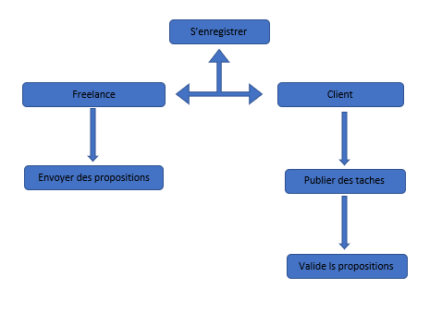
Figure 5 : Logique de gestion

    - Modèle conceptuelle de communication
Le modèle conceptuel de communication (MCC) représente la première vue formelle du problème. Il permet de définir le domaine de gestion sur lequel on va travailler et d’appréhender le fonctionnement de la gestion. Il représente les flux d’information échangés entre les différents acteurs du domaine étudié, Il ne reflète pas les moyens mis en œuvre pour les échanges d’informations.

      - Formalisme

Figure 6 : Explication du modèle conceptuelle de communication

Source : TDCoursMerise.pdf

      - Concept
Acteur : tout (personne physique, personne morale, service) ce qui joue un rôle dans le transit d’information et produit un flux. Les acteurs peuvent être internes ou externes au domaine étudié.
Flux : c’est un échange d’informations entre un acteur émettant et un acteur récepteur.
La représentation se fait selon un standard dans lequel chaque objet porte un nom :
- Les acteurs externes sont représentés par des ellipses en pointillés
- Les acteurs internes sont représentés par des ellipses
- Les flux d'information sont représentés par des flèches dont l'orientation désigne le sens du flux d'information

      - Liste des acteurs
Dans ce cas si particulier, il existe deux acteurs d’où le freelance et le client. Ces acteurs sont tous des acteurs externes mais le client est considéré comme un acteur interne car grâce à ceci que les publications soient affichées.
      - Liste des flux
Flux interne : émis par un acteur interne au système d’information étudié.
Flux externe : émis par un acteur externe au système d’information étudié.

    - Matrice des flux d’informations
La matrice de flux d’information est un tableau qui décrit les flux d’information entre les acteurs : Les acteurs figurent en tête des lignes et des colonnes. Un flux apparait à l’intersection d’une ligne et d’une colonne.
      - Tableau de la matrice de flux

Tableau 2 : Matrice des flux d’informations
Vers  Depuis | Client | Freelance
Client |  | 1-Publier les taches  3-Valider la proposition et lance la conversation
Freelance | 2-Envoyer des propositions

      - Diagramme de flux
        - Définition :
Le diagramme de flux est une représentation graphique des acteurs et des flux d’échanges qui permettent de modéliser les flux d'informations échangés entre le système d'information et son environnement.
Il permet d'appréhender simplement le fonctionnement global d'un système en se focalisant sur un ensemble d'activités sans en développer les détails.
Le diagramme de flux contient essentiellement des acteurs et des flux.

        - Représentation du diagramme de flux :
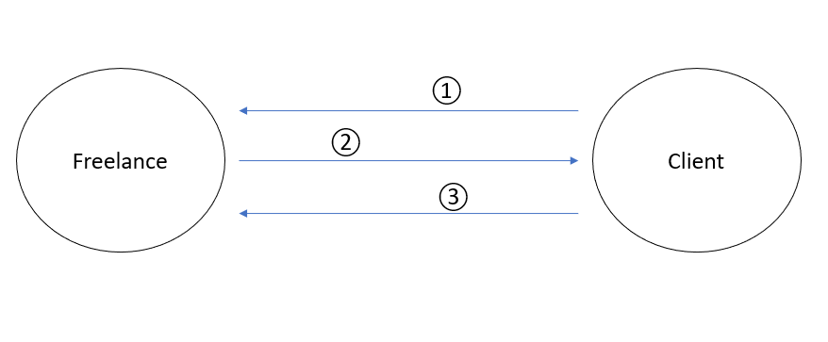
Figure 7 : Diagramme de flux

    - Modèle conceptuel de traitement
Le modèle conceptuel de traitement (MCT) modélise la dynamique du système.
Il ne décrit que la dimension fonctionnelle du domaine étudié à l’exclusion de toute considération technique ou organisationnelle. Il décrit le traitement que le système doit effectuer pour passer d’un événement à un autre dans le cadre d’un processus. Il affine le MCC et fait apparaître les traitements nécessaires.
      - Explication
- Évènement : c’est un fait qui occasionne le lancement d’une opération. C’est le compte rendu au système du fait que quelque chose s’était produit dans l’univers extérieur ou dans le système lui-même.
- Opération : c’est un ensemble d’actions accomplies par le système en réaction à un événement ou à une conjonction d’événements.
- Synchronisation : une synchronisation d’une opération marque le rendez-vous des évènements contributifs qui doivent être arrivés avant de déclencher l’opération, selon une proposition logique (faite de OU et ET ) traduisant les règles d’activation, c’est-à-dire les règles de gestion que doivent vérifier les événements contributifs pour déclencher les actions.
- Processus : C’est un enchaînement d’opérations incluses dans un même domaine d’activité.
- Règle d’émission : Elle définit la condition sous laquelle des évènements résultats seront produits par une opération.
      - Construction Du MCT actuel
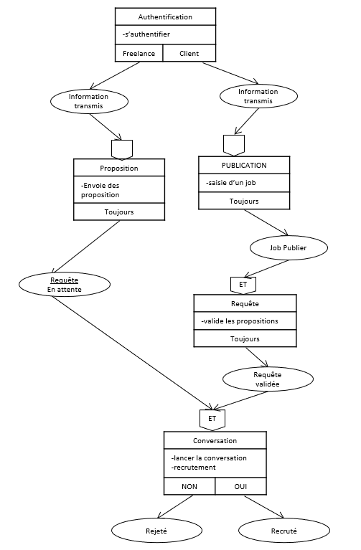
Figure 8 : Modèle conceptuel de traitement

    - Modèle organisationnel de traitement
Le modèle organisationnel des traitements (MOT) est une représentation de l'activité de l'organisme étudié qui prend en compte :
- La représentation des traitements entre l'homme et la machine ;
- La période de déroulement de chaque tache ;
- Répartition de la responsabilité de ces traitements (taches) au niveau des microstructures : services, départements, divisions, poste de travail, bureaux, …
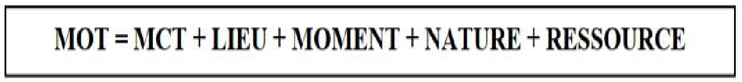

      - Concepts
Le MCT est construit à partir du diagramme de contexte (Diagramme Conceptuel des Flux).
Le MOT est construit à partir du diagramme des flux (diagramme organisationnel des flux) : il fait apparaître les acteurs internes.
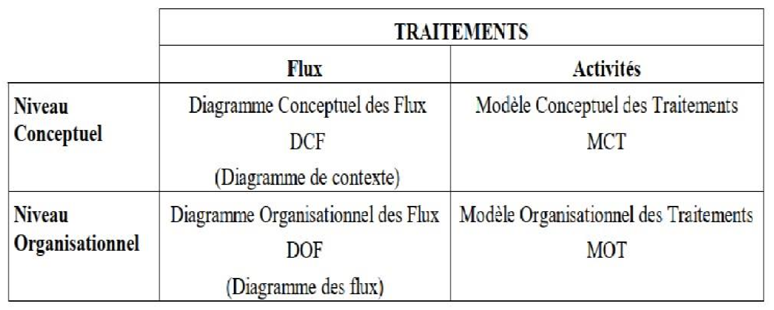

Figure 9 : Explication de la MOT

      - Elaboration du MOT actuel

Tableau 3 : modèle organisationnel de traitement
Temps | Procédures Fonctionnelles | Responsables | Nature
j-j |  | Utilisateur | Manuelle
J+1 | 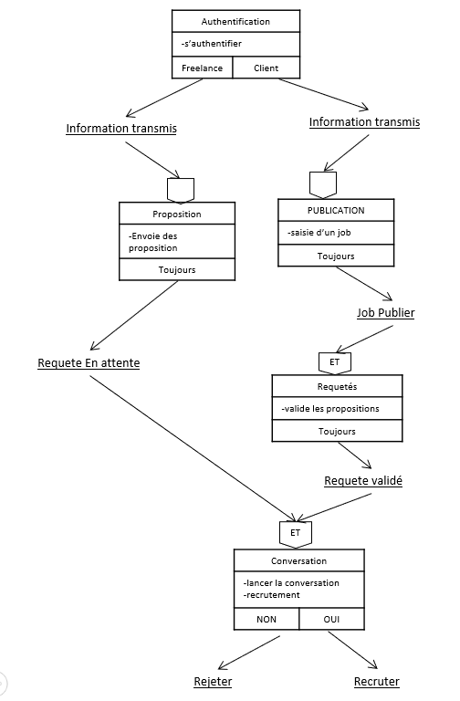
J+2 |  | Utilisateur | Manuelle
J+3
J+5 |  | Client | Manuelle
J+6 |  | Client | Manuelle

- ETUDE DU SYSTEME ACTUEL
  - Problèmes posés par le système actuel
Le recrutement des développeurs freelances est de nos jours départager par les réseaux sociaux, seul de petite communauté utilise des plateformes mais la plupart sont payant ou peut être encore par contact direct avec le client lui-même.
  - Suggestion des solutions
On suppose deux solutions pour gérer ce problème posé par le système actuel :
    - Création d’un logiciel desktop
En informatique, un logiciel est ensemble de séquences d’instructions interprétables par une machine et d’un jeu de données nécessaires à ces opérations.
En général, la création d’un logiciel est souvent faite par une équipe qui suit une démarche logique et planifiée en vue d’obtenir un produit de bonne qualité dans les meilleurs délais. Donc, pour créer un logiciel on doit suivre cette démarche :
- La conceptualisation
- La preuve du concept (intérêt, utilité du logiciel, …)
- Le développement
- La réalisation et commercialisation
- Le support et amélioration du logiciel (mise à jour)
    - Création d’une application web
Une application web désigne un logiciel hébergé sur un serveur et accessible via un navigateur web. C’est une application manipulable directement en ligne grâce à un navigateur web et qui ne nécessite donc pas d’installations sur les machines clientes sauf pour l’application mobile qui nécessite l’installation de l’application sur le mobile.
Donc, pour créer une application web on doit suivre cette démarche :
- Trouver une idée d’application
- Définir ces fonctionnalités
- Concevoir l’application
- Coder et tester l’application
- Tester avant le lancement de l’application
- Mise en marché
- Prendre en compte les feedbacks

    - Création d’une application mobile
Une application mobile fonctionne comme un logiciel ou aussi comme une application web mais plus efficace et pratique. C’est une application qui nécessite beaucoup de librairie et de package supplémentaire pour le mettre en place, c’est-à-dire avec une grande efficacité mais difficile à mettre en place.
- Trouver une idée d’application
- Définir ces fonctionnalités
- Concevoir l’application
- Coder et tester l’application
- Tester avant le lancement de l’application sur chaque plateforme (Android ,IOS)
- Mise en marché
- Prendre en compte les feedbacks

  - Objectif du projet
    - Attente de l’entreprise
Toutes les entreprises veulent faciliter le mode de recrutement des développeurs. Mais, tout le monde pourrait utiliser cette application.
    - Objectif du projet
Alors, l’objectif est de créer une plateforme permettant à des entreprises ou de simple personne de recruter des développeurs pour réaliser leur idée de projet.
    - Choix des solutions
Toutes les solutions sont possibles et efficaces, mais pour une durée de développement minimale, le plus vite c’est la création de l’application web car cela ne nécessite beaucoup de procédure ni de matériel distinct mais disponible pour toutes les plateformes.
La solution choisie est l’application web car :
  - C’est facile à utilisé
  - C’est moins cher qu’un logiciel
  - Avoir un accès rapide
  - Fonctionne sur tous les systèmes d’exploitation
- MODELISATION DU NOUVEAU SYSTEME D’INFORMATIONS
  - Modèle conceptuel
    - Recueil des informations
      - Dictionnaire des données
Le dictionnaire des données est un document qui permet de classer, de trier et de recenser les informations (données) collectées lors des entretiens ou de l’étude des documents.
Chaque donnée représentera une rubrique d'information homogène pour chaque entité du système d'informations.
Cette liste permet de préparer les bases du dictionnaire de données. Le terme dictionnaire des données (DD) est un concept central des méthodes orientées données.
Voici un tableau représentant le dictionnaire des données.
Tableau 4 : Dictionnaire de donnée
Création d’une plateforme de recrutement des freelances
Nom | Signification ou Description | Type/taille
User_id | Identifiant utilisateur | A11
NomU | Nom d’utilisateur | A255
EmailU  Mdp | Email d’utilisateur  Mot de passe | A255  A100
Role_id | Identifiant rôle | A11
Role | Nom du rôle | A50
Job_id | Identifiant Job | A11
title | Titre du job | A50
description | Description du job | A255
price | Prix d’exécution du tache | M20
Status  Created_at  Conversation_id  Content  validated | Statues de la publication  Date de création du job  Identifiant de la conversation  Contenu de la conversation  Validation de la proposition | B  D  A11  A255  A1
A =>Alphanumérique, N =>Numérique, D => Date, M=>Monétaire
[Source : Investigation Personnel]
      - Etude des liens sémantiques
        - Entités et types des entités
Une entité est la représentation d’un élément matériel ou immatériel ayant un rôle dans le système que l’on désire décrire.
Chaque entité doit avoir un type. Il existe 3 types d’entités :
- Entité de gestion (EG) : c’est l’activité principale de la gestion.
- Entité de base (EB) : c’est l’entité d’action pour l’activité de la gestion.
- Entité de classification (EC) : c’est le regroupement de propriété de même occurrence.
        - Tableau des entités

Tableau 5 : Entités
Entités | TYPES | Identifiant
User | EB | User_id
Rôle | EC | Role_id
Job | EG | Job_id
Conversation | EC | Conversation_id

      - Matrice de dépendance fonctionnelle
Une fois le dictionnaire des données réalisé, on va construire la matrice des dépendances fonctionnelles. Pour ce faire, nous nous occuperons uniquement des données élémentaires. Il s'agit d'un tableau à 2 entrées : En ligne et en colonnes, on inscrit les données issues du dictionnaire de données (données élémentaires uniquement)

Tableau 6 : Matrice de la dépendance fonctionnelle
ID  P/té | 1 | 2 | 3 | 4 | A
ID  P/té | User_id | Role_id | Job_id | Conversation_id | A=1+3
User_id | *
Nom | 1
Email | 1
Mdp | 1
Role_id |  | *
Role |  | 1
Job_id |  |  | *
Title |  |  | 1
Description |  |  | 1
Price |  |  | 1
Created_at |  |  | 1
Conversation_id |  |  |  | *
Content |  |  |  | 1
from |  |  |  | 1
To |  |  |  | 1
Validated |  |  |  |  | ①
Cover_letter |  |  |  |  | ①

Significations :
- 1 : une occurrence est dépendante d’un seul identifiant.
- * : il y a répétition d’identifiant.
- ① : les propriétés ne dépendent pas d’une seule entité associée.

      - Graphe de la Matrice de dépendance fonctionnel
Ce graphe représente la MDF sous forme d’image détaille et permettant de vérifier la dépendance fonctionnelle entre les identifiants.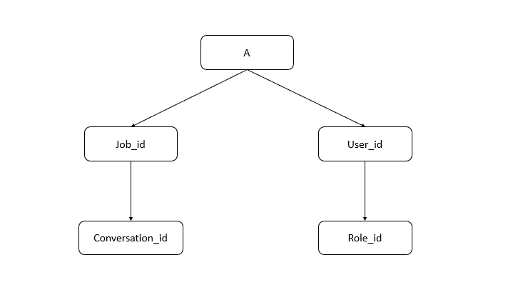
Figure 10 : Graphe de la MDF

    - Modèle Conceptuelle
      - Règles de gestion
Les règles de gestion du MCD précisent les contraintes qui doivent être respectées par le modèle. Elles permettent de mettre les cardinalités, et expriment les contraintes d’intégrité du modèle. Ces contraintes représentent les lois de l’univers réel modélisé.

Tableau 7 : Règles de la gestion
Création d’une plateforme de recrutement
RG 1 : un rôle peut appartenir à plusieurs utilisateur
RG 2 : Un utilisateur détient un seul rôle
RG 3 : Une proposition est destinée un Job
RG 4 : Un job peut recevoir beaucoup de propositions
RG 5 : Un Utilisateur peut envoyer plusieurs propositions
RG 6 : Une proposition appartient à un utilisateur
RG 7 : Une conversation appartient a un job
RG 8 : Un job peur avoir plusieurs conversation

      - Explications des cardinalités
Cette notion est très importante pour caractériser finement une Association, c’est-à-dire le nombre de fois qu’une occurrence participe entre les entités. Il possède deux bornes (X, Y) qui ne sont autre que la borne minimal X et la borne maximal Y dont la borne minimale peut prendre comme valeur 0 et 1 et par contre, la borne maximale peut prendre comme valeur 1 ou n.
Exemple :
Un utilisateur a un seul rôle, un rôle peut avoir plusieurs utilisateurs
2 Utilisateur différentes (ou plus) peuvent avoir le même rôle
1 utilisateur doit avoir un rôle

(1, n)

(1, 1)

Avoir
Rôle
Utilisateur
Figure 11 : Cardinalités
      - Modèle conceptuelle de données
Le modèle conceptuel des données (MCD) est la formalisation de la structure et de la signification des informations décrivant des objets et des associations perçus d’intérêt dans le domaine étudié, en faisant abstraction des solutions et contraintes techniques informatiques d’implantation en base de données.
Il permet de conceptualiser les contraintes d’intégrité qui doivent être maintenues sur les données pour refléter de façon correcte les règles de gestion de l’entreprise. Il fait apparaître les données manipulées par le domaine.
      - Formalisme
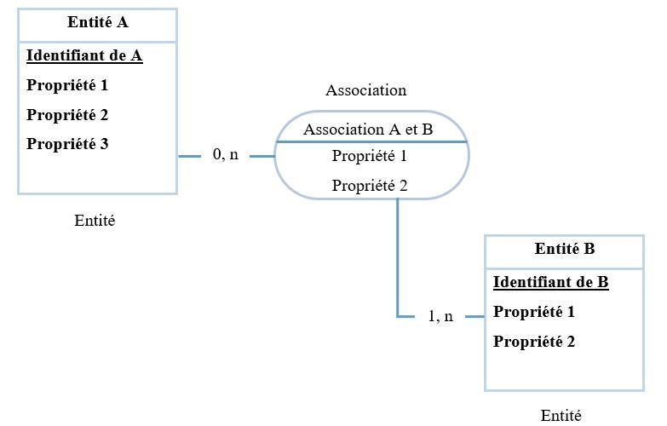
Figure 12 : Explication de la MCT

      - Concepts
- Entité : Une entité est la représentation d'un élément matériel ou immatériel ayant un rôle dans le système que l'on désire décrire. On appelle classe d'entité un ensemble composé d'entités de même type, c'est-à-dire dont la définition est la même.
Les classes d'entités sont représentées par un rectangle. Ce rectangle est séparé en deux champs :

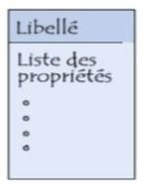
  - Le champ du haut contient le libellé. Ce libellé est généralement une abréviation pour une raison de simplification de l'écriture.
Il s'agit par contre de vérifier qu'à chaque classe d'entité correspond un et un seul libellé, et réciproquement.
  - Le champ du bas contient la liste des propriétés de la classe d'entité.

Figure 13 : Explication d'une entité

[Source : www.cours-gratuit.com--id-2117 (2)]
- Association : Une association (appelée aussi parfois relation) est un lien sémantique entre plusieurs entités. Une classe de relation contient donc toutes les relations de même type (qui relient donc des entités appartenant à des mêmes classes d'entité).
Une classe de relation peut lier plus de deux classes d'entité.
Voici les dénominations des classes de relation selon le nombre d’intervenants :
Une classe de relation récursive (ou réflexive) relie la même classe d'entité
Une classe de relation binaire relie deux classes d'entité
- Une classe de relation ternaire relie trois classes d'entité
- Une classe de relationnaire relie n classes d'entité
- Identifiant : Un identifiant est un ensemble de propriétés (une ou plusieurs) permettant de désigner une et une seule entité. L'identifiant est une propriété particulière d'un objet telle qu'il n'existe pas deux occurrences de cet objet pour lesquelles cette propriété pourrait prendre une même valeur.
Le modèle conceptuel des données propose de souligner les identifiants (parfois de les faire précéder d'un #). Ainsi, chaque classe d'entité doit posséder au moins un attribut identifiant, et l'ensemble de ses attributs identifiants doivent être renseignés à la création de l'entité.
- Propriété : La propriété est une information élémentaire, c’est-à-dire non déductible d’autres informations, qui présentent un intérêt pour le domaine étudié.
Dans le modèle conceptuel des données figurent toutes les propriétés, identifiées par un nom, qui présentent un intérêt pour le domaine à étudier.
Ce nom doit être le plus explicite possible : à sa seule lecture on doit donc pouvoir se faire une idée de ce que représente la propriété. En outre, l’identification de chaque propriété consiste à garantir une bijection entre l’ensemble des noms et l’ensemble des propriétés à gérer. On devra donc exclure les synonymes qui correspondent à deux noms différents pour identifier la même propriété et les polysèmes qui représentent deux propriétés différentes ayant le même nom.
Enfin, le principe de non-redondance impose que chaque propriété, correctement identifiée, n’apparaisse qu’une seule fois dans le modèle.

      - Représentation du MCD
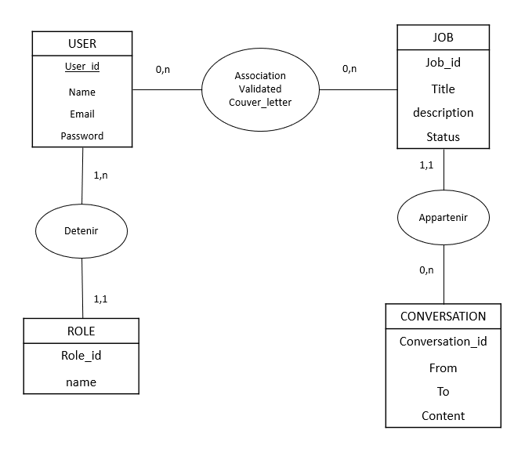
Figure 14 : Modèle Conceptuel de donnée

  - Modèle Logique
    - Les règles de passage du MCD au MLD
Le MLD est une représentation du MCD et du MOD compatible avec l’état de l’art technique qui sera mis en œuvre sur le projet.
      - Les techniques de successivement proposées
- MLD sous forme de fichiers. On peut stocker les données dans des fichiers, leur utilisation se faisant via un petit nombre de procédures qui seront écrites entièrement. Le MLD, c’est alors le format des données dans les fichiers.
- Un MLD sous forme de base de données navigationnelles CODASYL repose sur un
MLD qui n’est plus utilisé aujourd’hui (SGBD navigationnel, modèle réseau ou hiérarchique).
- Un MLD sous forme de base de données relationnelles (dans les BD navigationnelles, certains chemins d’accès sont préétablis, ce qui n’est pas le cas dans les BD relationnelles).
Aujourd’hui, le MLD utilisé le plus couramment, c’est le modèle relationnel, invente par CODD en 1970.
Les autres modèles sont devenus obsolètes. Le modèle relationnel intègre des notions de modélisation objet.
Les règles de passage du MCD au MLD sont :
- Règle 1 : Les entités
Chaque entité devient une table. Chaque attribut de l'entité devient un attribut de cette table. La clé primaire de l’entité devient clé primaire de la table.
- Règle 2 : Les associations hiérarchiques
Dans le cas d’une association hiérarchique, la clé primaire de l’entité supérieure devient attribut clé étrangère dans la table issue de l’entité inférieure.
Dans le cas d'une association hiérarchique réflexive, ce nouvel attribut doit être renommé et ajouté dans le dictionnaire des attributs.
Dans le cas d’un identifiant relatif, la clé primaire de l’entité supérieure devient attribut clé étrangère et primaire dans la table issue de l’entité inférieure.
- Règle 3 : les associations non-hiérarchiques
Une association non hiérarchique devient une table. Les clés primaires des entités associées deviennent clés étrangères dans cette table. Les attributs de l’association deviennent attributs de la table.
La détermination de la clé primaire de cette table n’est pas automatique : certains attributs de l’association peuvent participer à la clé primaire et certaines clés primaires des entités associées peuvent ne pas participer à l’association...
- Règle 4 : les associations semi-hiérarchiques
Dans le cas des associations semi-hiérarchiques : si elles portent des attributs, elles seront nécessairement traitées comme des associations non-hiérarchiques. Si elles ne portent pas d’attributs, on peut les traiter comme des associations hiérarchiques. Dans ce cas, l’attribut clé étrangère n’est pas obligatoire.
- Règle 5 : l’héritage
Dans le cas d’un héritage : la clé primaire de l’entité-genre devient clé étrangère dans les tables issues des entités espèces.
Si une entité-espèce n’a pas de clé primaire, la clé primaire de l’entité-genre devient clé primaire et étrangère dans la table issue de l’entité-espèce.
Si les espèces recouvrent totalement le genre et sont mutuellement exclusives, l’entité genre peut ne pas être transformée en table : tous ses attributs intègreront les tables espèces.
Si les espèces ne recouvrent pas totalement le genre et sont exclusives mutuellement, l’entité-genre peut devenir une table indépendante des tables issues des entités-espèces.
Dans ce cas, les tables issues des entités-espèces héritent de tous les attributs de l’entité-genre. De plus, si une entité-espèce n’a pas de clé primaire, sa table hérite de la clé primaire de l’entité-genre mais le nom de l’attribut clé primaire devra être changé.
- Règle 6 : les associations d’association
Les associations non-hiérarchiques et semi-hiérarchiques peuvent participer comme une entité à une association, association qui est alors une association d’association. Les règles de transformations d’une association d’association sont les mêmes que celles des associations standards, la table issue d’une association associée jouant le même rôle que la table issue d’une entité associée.
[Référence : Documents/INSIA-MERISE-04-MOT-MOD-MLT-MLD-MPT-MPD.pdf]
      - Simplification
- Toute entité est transformée en table.
- Relation binaire
      - (0, n) ~ (1, 1) ou (1, n) ~ (1,1) ou (0, n) ~ (0,1) ou (1, n) ~ (0,1) o, duplique la clé de la table 0, N ou 1, N dans la table 1,1 ou 0,1 donc elle devient une clé étrangère.
      - (0, n) ~ (0, n) ou (1, n) ~ (0, n) création d’une table ayant comme clé les identifiants des deux entités.
- Relation ternaire ou supérieure : création d’une table ayant comme clé les identifiants de toutes les entités en relations.
- Relation réflexive (sur la même entité)
      - (0, n) ~ (0,1) la clé de l’entité est dupliquée puis renommée.
      - (*, n) ~ (*, n) création d’une table de lien avec deux fois l’identifiant de l’entité.

    - Modèle relationnel ou logique de données (MLD)
      - Définition
Le Modèle Logique de Données consiste à décrire la structure des données utilisées sans faire référence à un langage de programmation.
      - Formalisme

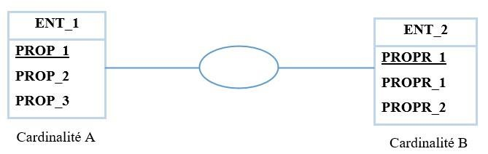
Figure 15 : Explication du MLD
      - Concepts
Le MLD est le changement du schéma du MCD pour pouvoir le manipuler sur ordinateur. Tant que le modèle conceptuel de données (MCD) est fini, il est temps de réaliser le modèle logique de données (MLD). Il s’agit de représenter, par un formalisme précis et standardisé, l’ensemble des tables qu’il faudrait créer pour réaliser le projet décrit dans le MCD, dans le cas où l’on aurait à disposition une machine, des équipes de développement et des outils de programmation de puissance et de capacité infinies.
Cette structure se présente comme suit :
USER :(User_id, Name, Email, Password, #Role_id)
ROLE :(Role_id,Name)
JOB :(Job_id, Title, Description, Status, #Conversation_id)
PROPOSITION :(Validated, #User_id, #Job_id)
CONVERSATON:(Conversation_id, From, To, #Job_id)

    - Modèle physique
      - Les règles de passage du MCD au MPD
Les règles de passage du MCD vers le MPD se propagent entre quatre parties :
- Les entités deviennent des tables, les propriétés des entités deviennent les colonnes des tables et les identifiants deviennent les clés primaires des tables.
- Lorsque l’association binaire porte un lien de cardinalité x , 1 où x =0 ou 1 et un autre de cardinalité x, n où x=0 ou 1, il y a migration des identifiants de l’entité liée au lien de cardinalité 0, n ou 1, n vers l’autre entité.
- Lorsque l’association binaire porte deux liens de cardinalité x, n où x=0 ou 1 l’association devient une table dans le MPD.
Les identifiants des entités liées migrent dans cette table.
- Relation n-aire (quelles que soient les cardinalités) l’association devient une table dans le MPD.
Les identifiants des entités liées migrent dans cette table

      - Modèle physique de données (MPD)
        - Définition
Le modèle physique de données (MPD) est la visualisation graphique de la manière dont les données seront structurées dans la base de données.
        - Formalisme

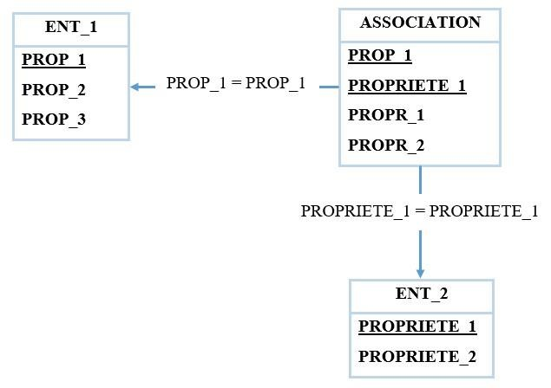
Figure 16 : Explication du MPD
    - Concepts
Étant donné que notre future base de données sera établie selon le modèle relationnel, les concepts ci-dessous empruntent la terminologie de ce modèle qui fut défini par le mathématicien CODD et fondé sur la théorie des ensembles. L’idée de cette théorie est de disposer les données sous forme de tableaux à deux dimensions appelés table ou relation.
- Table : une table correspond à une entité ou une association du MCD, elle est constituée de lignes et de colonnes.
- Ligne : une ligne correspond à la notion d’occurrence d’entité ou d’association. On parle aussi d’enregistrement.
- Colonne : la notion de colonne correspond à celle de propriété.
- Clé primaire : la notion de clé primaire correspond à celle d’identifiant.
- Clé étrangère : une colonne d’une table est dite clé étrangère si elle correspond à une clé primaire d’une autre table. La clé primaire permet d’accéder aux colonnes de la table référencée en évitant les répétitions.
    - Représentation du MPD
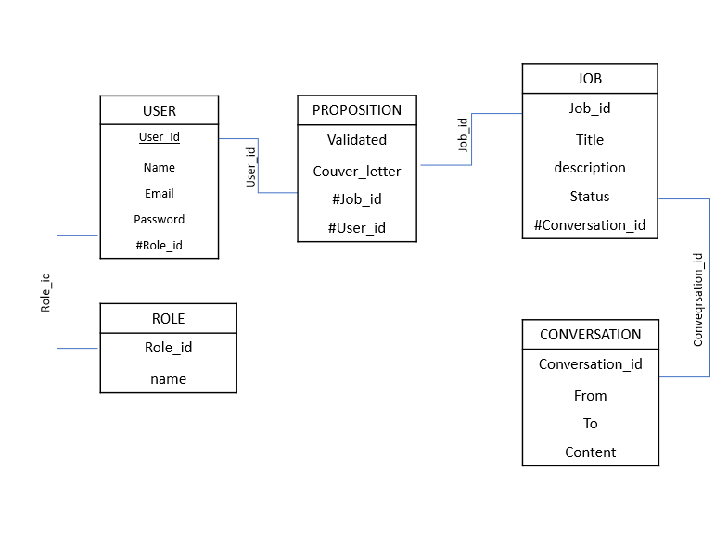
Figure 17 : Représentation de la MPD

- CONCEPTION ET MANIPULATION DE LA BASE DE DONNEES
  - Présentation des outils de conception de l base de données
Le développement d'un site web dynamique demande l'inclusion de script et de code pour garantir le dynamisme des pages et la liaison avec la base de données.
    - MySQL
MySQL (My Structured Query Language) est un Système de Gestion des Bases de données (SGBD) Open Source très rapide, robuste et multiutilisateur. Le serveur MySQL supporte le langage de requêtes SQL, langage standard de choix des SGBD modernes. Il est facilement accessible en réseaux et supporte des connexions sécurisées grâce au protocole SSL. La portabilité du serveur MySQL lui permet de s'exécuter sur toutes les plateformes et d'être intégré à plusieurs serveurs web.
    - HeidiSQL
HeidiSQL est un outil d'administration de base de données possédant un éditeur SQL et un constructeur de requête. Il a été développé et optimisé pour être utilisé avec le SGBD relationnel MySQL disponible commercialement ou gratuitement.
    - Laragon
Laragon est un environnement de développement web rapide, flexible, intuitif, productif et puissant qui d'adresse à tous. Laragon vous offre tout ce dont vous avez besoin pour créer des applications web modernes.Windows n'est pas forcément l'environnement le plus simple à configurer pour le développement web (Modification du PATH, installeur un peu pénible, lancement des services peu évident...). Laragon est un logiciel qui propose justement de résoudre ces problèmes en regroupant en un seul installeur tous les outils dont vous pourriez avoir besoin pour votre développement :PHP, Apache, Nodejs, MySQl, HeidiSQL, …

  - Création de la base

C'est la pièce centrale d'un système d'information ou d'un système de base de données (ou base de données tout court), qui régit la collecte, le stockage, le retraitement et l'utilisation de données. Ce dispositif comporte souvent un logiciel moteur, des logiciels applicatifs, et un ensemble de règles relatives à l'accès et l'utilisation des informations. Une base de données est aussi un « conteneur » stockant des données telles que des chiffres, des dates ou des mots, pouvant être retraités par des moyens informatiques pour produire une information.
- Utilité d’une base de données :
Une base de données permet de stocker la totalité des informations relatives à une activité.
Une base de données (en anglais database), permet de stocker et de retrouver l'intégralité de données brutes ou d’informations en rapport avec un thème ou une activité ; celles-ci peuvent être de natures différentes et plus ou moins reliées entre elles. Dans la très grande majorité des cas, ces informations sont très structurées, et la base est localisée dans un même lieu et sur un même support.
Il permet de définir, manipuler, récupérer et gérer les données stockées au sein de la BDD.
La création de la base de données est réalisée, et générer automatiquement par laravel mais il attend seulement les indications à l’aide des lignes de codes :

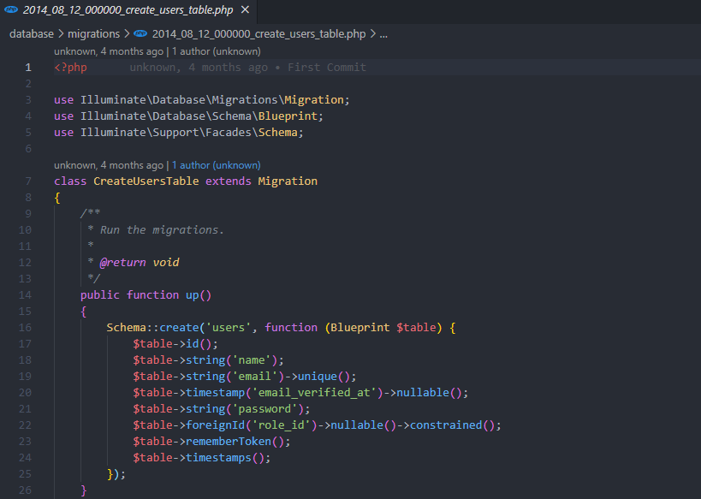
Figure 18 : Code de Création d'une table

Les différents types de relations les plus courant sont représenter comme suit :
- Relation One to many (un à plusieurs), 1 - ∞ : dans ce type de relation, un enregistrement de la première table peut être relié à plusieurs enregistrements de la seconde, alors qu’à chaque enregistrement de la seconde ne correspond qu’un enregistrement de la première.
- Relation one and one (un -à -un), 1 - 1 : elle est aussi appelée équijointure. Dans une relation un -à - un, chaque enregistrement de la première table ne peut être relié qu’à un seul enregistrement de la deuxième, et inversement chaque enregistrement de la seconde table ne peut être relié qu’à un seul enregistrement de la première.
- Relation Many to Many (plusieurs à plusieurs), x-n ,x-n : celle-ci est une relation particulier c-à-d ,avec laravel celui-ci créa une nouvelle table appelé table pi veau ,parce qu’on ne peut pas relier des tables avec cette cardinalité directement.

L’illustration d’une base de données peut être réaliser à partir du commande interne ou par des logiciels particuliers tell que HeidiSQL que comme ceci :

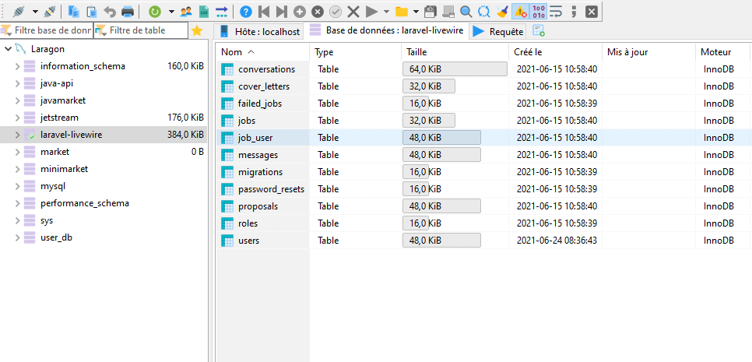
Figure 19 : représentation de la base de donnée avec HeidiSQL

  - Manipulation de la base de données
    - Connexion a la base de données
Avec laravel la base de donnée est relier au code a partir du ficher « .env » qui contient toutes les informations de la base de donnée et de l’ interface.
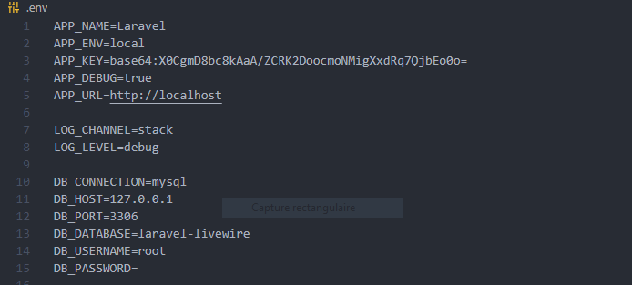
Figure 20 : Code de connexion à la base de données (dotenv)

    - Code d’enregistrement
Pour créer un nouveau « JOB » on doit utiliser un contrôler pour envoyer les requetés à la base de données :

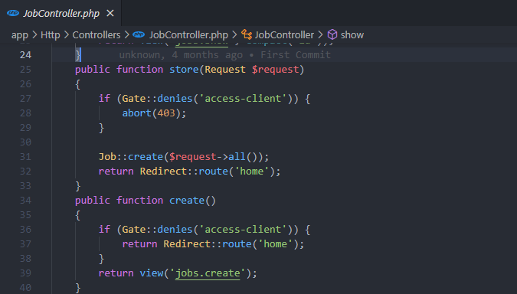
Figure 21 : Code de modification d'un job
    - Code de modification et de mise à jour*
Avec les spécificités de laravel la modification s’effectue avec deux fonctions distinctes, la fonction édite update.
Voici une représentation d’une partie du code de modification d’un job.
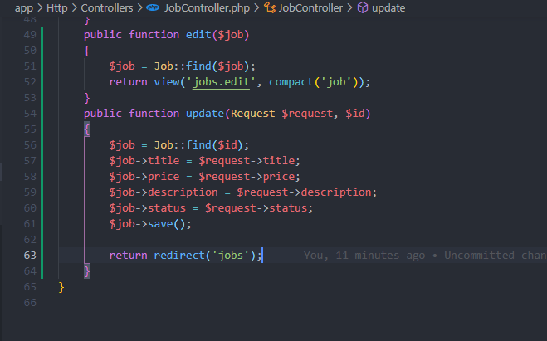
Figure 22 : Code de modification

    - Code de requête
Les requêtes sont des moyens permettant d’extraire automatiquement des données disponibles dans les tables suivant des critères bien définis, pour en faire une opération. Les requêtes permettent également de retrouver toutes les données ‘’calculées’’ et concaténées’’, éliminées du dictionnaire des données lors de l’établissement du MCD.

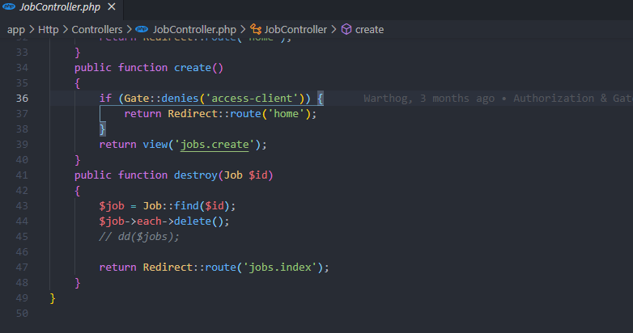
Figure 23 : Code de requête de création et de suppression

    - Présentation des fonctions stockes

Les formulaires ou Pages Les formulaires sont des interfaces privilégiées de communication entre le SGBD et l’utilisateur. Véritable outil de dialogue, le formulaire est un écran personnalisé permettant de saisir, modifier, sélectionner et visualiser les enregistrements d’une (ou plusieurs) table(s), de valider des options ou de lancer différentes actions. Un sous formulaire est un formulaire inséré dans un autre formulaire. Notre souci est d’avoir le minimum de formulaires et qui sont communicants entre eux selon les opérations réalisées.
La solution adoptée est donc de réaliser des formulaires partout où nous avons les relations d’un à plusieurs
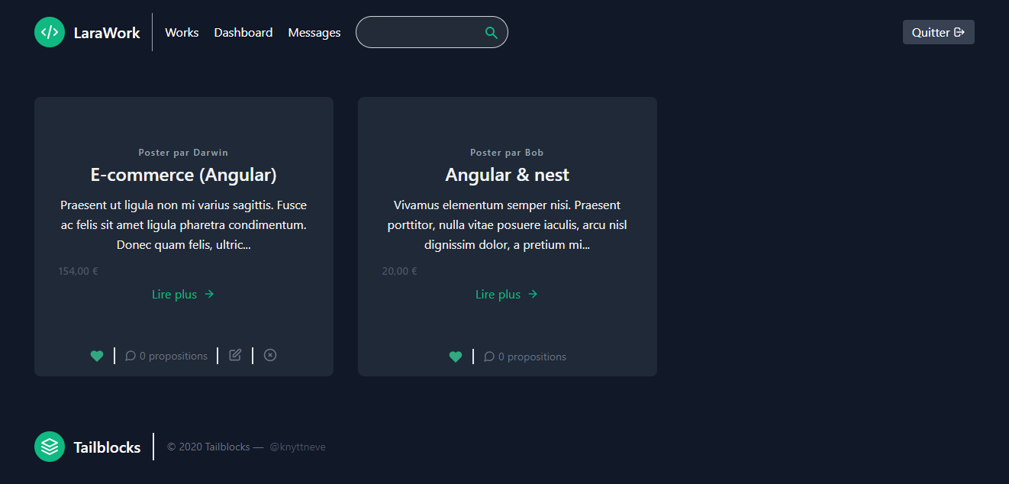
Figure 24 : Liste des enregistrements

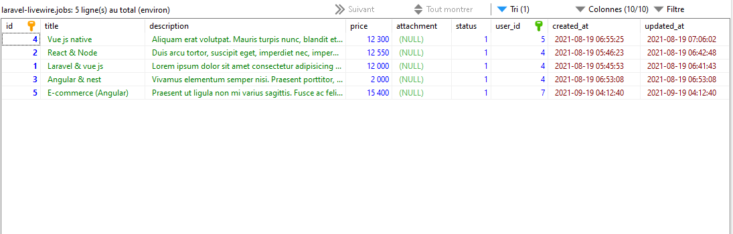
Figure 25 : Enregistrement stockés dans la base de données

- MODELES DU NOUVEAU SYSTEME
  - Modèle Conceptuel de communication futur
Le modèle conceptuel de communication n’a pas vraiment changé sauf pour l’ajout de la conversation
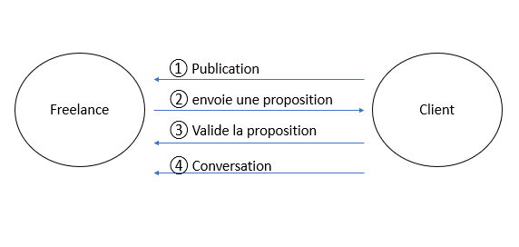
Figure 26 : Flux du système futur
    - Explication :
Apres avoir fait l’inscription, le client peut après en créer une nouvelle publication. En retour le Freelance envoie des propositions qui sera valider par le client et lancera la conversation.
    - Matrice des flux d’information

Tableau 8 : Matrice des flux d’information
Vers  Depuis | Client | Freelance
Client |  | 1-Publier les taches  3-Valider la proposition et Lancer la conversation
Freelance | 2-Envoyer des propositions

  - Modèle conceptuel de traitement futur
Le modèle conceptuel des traitements permet de traiter la dynamique du système d’information, c'est-à-dire les opérations qui sont réalisées en fonction d'événements. Ce modèle permet donc de représenter de façon schématique l'activité d'un système d'information sans faire référence à des choix organisationnels ou des moyens d'exécution.
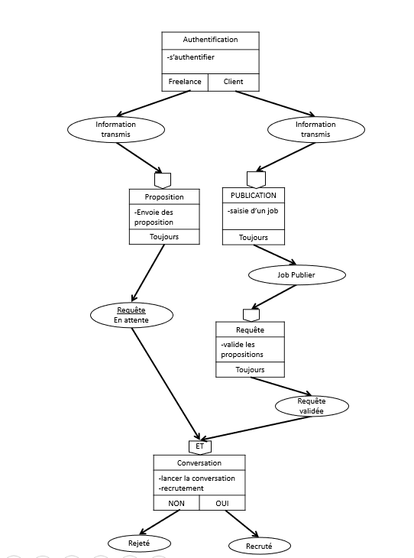
Figure 27 : Modèle Conceptuel de Traitement Futur

  - Modèle Organisationnel de Traitement futur
Nous avons préféré de proposer plusieurs variantes de modèles organisationnels de traitements futurs dans une optique d’étude préalable. Rappelons que ce modèle a pour objectif de décomposer les opérations du MCT et d’organiser en fonction des ressources.
Temps | Procédures Fonctionnelles | Responsables | Nature
j-j | 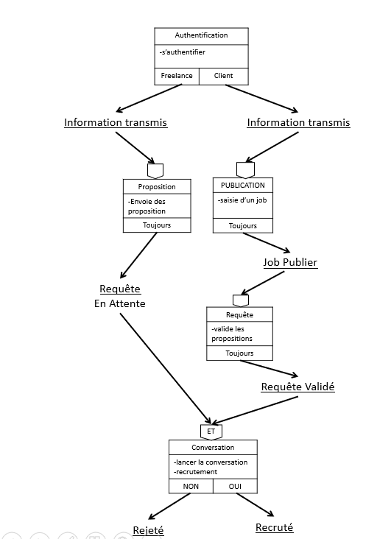 | Utilisateur | Automatique
J+2min |  | Utilisateur | Automatique
J+5min |  | Client | Automatique
J+10min |  | Client | Automatique
Figure 28 : Modèle Organisationnel de traitement Futur

Remarques :
Tous ces actions peuvent être réaliser en même temps ou à un moment différent
- CONCEPTION DE L’APPLICATION
  - Présentation des outils utilisés
    - HTML
HTML est du texte, la mise en forme et en page du texte, la place et la taille d’images, le positionnement d’animations et sons, la place dans une page de tout autre élément statique ou dynamique géré par le Browser et enfin des liens hypertextes vers d’autres pages donc HTML est donc une langue parlée dans les coulisses web.
➢ Avantages :
- HTML est indépendant de toute marque conçue par des usagers pour des usagers, il est donc fait pour libérer et non pour rendre le client captif d’un produit particulier.
- Une page HTML peut être lue par des ordinateurs de différentes marques pour obtenir essentiellement le même résultat.
- Sa structure distribuée (liens externes) permet de charger un élément sans rien changer à la page où il s’intègre. Le même élément peut être utilisé plusieurs fois sans devoir le répéter plusieurs fois.
    - PHP
PHP est un langage populaire et accessible. Il est facile à installer et présent chez tous les hébergeurs. C'est un langage riche et plutôt facile à aborder, surtout pour quelqu'un qui a déjà des bases en programmation. On peut réaliser rapidement une application web fonctionnelle grâce à lui. Mais le revers de cette simplicité est que bien souvent le code créé est confus, complexe, sans aucune cohérence. Il faut reconnaître que PHP n'encourage pas à organiser son code et rien n'oblige à le faire.
Pour réaliser notre site, nous avons utilisé le langage de programmation PHP dédié à la création des applications web dynamique, celui-ci a été manipulé dans un environnement de développement intitulé PHP7 qui est un langage de script libre, très puissant, rapide et principalement exécuté par le compilateur PHP. Un script PHP est multiplateforme, très bon support des bases de données (Oracle, Microsoft, MySQL).
Dans une utilisation destinée à l'internet, l'exécution du code PHP se déroule ainsi : lorsqu'un visiteur demande à consulter une page de site web, son navigateur envoie une requête au serveur HTTP correspondant.
Si la page est identifiée comme un script PHP (généralement grâce à l'extension .php), le serveur appelle l'interprète PHP qui va traiter et générer le code final de la page (constitué généralement d'HTML ou de XHTML, mais aussi souvent de feuilles de style en cascade et de JS). Ce contenu est renvoyé au serveur HTTP, qui l'envoie finalement au client. PHP possède un grand nombre de fonctions permettant des opérations sur le système de fichiers, exécuter des commandes dans le terminal, la gestion des bases de données, des fonctions de tri et hachage, le traitement de chaînes de caractères, la génération et la modification d'images, des algorithmes de compression...
L'utilisation de PHP en tant que générateur de pages Web dynamiques est la plus répandue, mais il peut aussi être utilisé comme langage de programmation ou de script en ligne de commande sans utiliser de serveur HTTP ni de navigateur.
Il permet alors d'utiliser de nombreuses fonctions du langage C et plusieurs autres sans nécessiter de compilation à chaque changement du code source.
Lien : php.net

- LARAVEL
Laravel a été créé par Taylor Otwell en juin 2011. C’ est un framework web open-source écrit en PHP respectant le principe modèle-vue-contrôleur et entièrement développé en programmation orientée objet .
Laravel est un puissant framework PHP MVC, conçu pour les développeurs qui ont besoin d'une boîte à outils simple et bien conçue pour créer des applications Web complètes.
      - Prérequis
Il est avantageux que vous soyez familiarisé avec HTML, Core PHP et Advance PHP. Êtes-vous nouveau dans l'une de ces langues ? Nous vous suggérons d'abord d'apprendre les bases de ces concepts pour une meilleure compréhension de Laravel.
      - Qu'est-ce que Laravel
Laravel est un framework PHP open-source et est facile à modifier et à comprendre. Il suit un modèle de conception modèle-vue-contrôleur. Laravel crée une application Web en réutilisant les composants existants de différents frameworks. Ainsi, l'application web conçue est plus organisée et plus pratique.
Laravel offre un large éventail de fonctionnalités qui intègre les fonctionnalités de base des frameworks PHP tels que CodeIgniter, Yii et d'autres langages de programmation comme Ruby on Rails. Laravel possède un large éventail de fonctionnalités qui aident à accélérer la vitesse de développement Web.

- Avantages :
Sécurité et performance. L'un des avantages les plus importants du choix de Laravel pour le développement de vos applications Web réside dans ses capacités à fournir une sécurité de haut niveau. Si vous choisissez Laravel, votre application Web ne présente aucun risque d'injections SQL involontaires et cachées

  - Fortify
Laravel Fortify est un backend d'authentification agnostique frontal pour Laravel. Fortify alimente les fonctionnalités d'enregistrement, d'authentification et d'authentification à deux facteurs de Laravel .Fortify est une sur-couche pour Laravel qui établit la relation entre backend et frontend sans rien préjuger quant à la nature de ce frontend.
Lien : laravel.com

  - Livewire
Laravel Livewire est une bibliothèque qui simplifie la création d'interfaces modernes, réactives et dynamiques en utilisant Laravel Blade comme langage de modélisation. C'est une excellente pile à choisir si vous souhaitez créer une application dynamique et réactive mais que vous ne vous sentez pas à l'aise de sauter dans un framework JavaScript complet comme Vue.js.
Lien : laravel-livewire.com

    - JavaScript
JavaScript (souvent abrégé en « JS ») est un langage de script léger, orienté objet, principalement connu comme le langage de script des pages web. Mais il est aussi utilisé dans de nombreux environnements extérieurs aux navigateurs web tels que Node.js, Apache CouchDB voire Adobe Acrobat. Le code JavaScript est interprété ou compilé à la volée (JIT). C'est un langage à objets utilisant le concept de prototype, disposant d'un typage faible et dynamique qui permet de programmer suivant plusieurs paradigmes de programmation : fonctionnelle, impérative et orientée objet.
C'est un langage de programmation de scripts principalement employé dans les pages web interactives mais aussi pour les serveurs avec l'utilisation (par exemple) de Node.js. C'est un langage orienté objet à prototype, c'est-à-dire que les bases du langage et ses principales interfaces sont fournies par des objets qui ne sont pas des instances de classes, mais qui sont chacun équipés de constructeurs permettant de créer leurs propriétés, et notamment une propriété de prototypage qui permet d'en créer des objets héritiers personnalisés.
En outre, les fonctions sont des objets de première classe. Le langage supporte le paradigme objet, impératif et fonctionnel. JavaScript est le langage possédant le plus large écosystème grâce à son gestionnaire de dépendances npm. Avec les technologies HTML et CSS, JavaScript est parfois considéré comme l'une des technologies cœur du World Wide Web. Le langage JavaScript permet des pages web interactives, et à ce titre est une partie essentielle des applications web. Une grande majorité des sites web l'utilisent, et la 38 majorité des navigateurs web disposent d'un moteur JavaScript dédié pour l'interpréter, indépendamment des considérations de sécurité qui peuvent se poser le cas échéant
- AlpineJS
AlpineJS est un micro-framework JavaScript pour réaliser des interactions de base dans des pages web. Le code s'écrit à l'aide de directives que l'on ajoute aux balises HTML et dont la synthaxe s'inspire fortmement de celle du framework Vue.js.
Alpine est un outil robuste et minimal pour composer le comportement directement dans votre balisage. Pensez-y comme jQuery pour le Web moderne. Insérez une balise de script et lancez-vous.
Alpine est une collection de 15 attributs, 6 propriétés et 2 méthodes. Il n'y a pas de meilleur moyen d'avoir une idée de ce qu'est Alpine et de ce qu'il peut faire, qu'en le voyant par vous-même :
Lien : https://alpinejs.dev
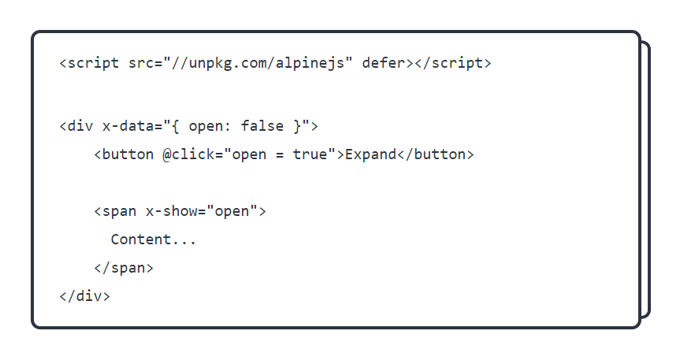
Figure 29 : Représentation du code Alpine JS
[Source : Site officiel d’Alpine Js]
    - CSS
CSS (Cascading Style Sheets) permet de créer des pages web à l'apparence soignée. ... Apprendre ce qu'est CSS. Dans le cours Introduction à HTML, nous avons présenté le langage HTML et comment l'utiliser afin de rédiger des documents structurés. Ces documents seront consultables dans un navigateur.

- Tailwindcss
Tailwind Css est un framework CSS complètement personnalisable, basé sur le principe de classes utilitaires, Tailwind n’a pas d’opinion contrairement à Bootstrap et autres Frameworks basés sur un système de composants préfabriqués. C'est-à-dire que Tailwind nous propose une palette d’outils permettant de construire nous-même nos éléments HTML.
Lien : tailwindcss.com

    - MySQL
MySQL (My Structured Query Language) est un Système de Gestion des Bases de données (SGBD) Open Source très rapide, robuste et multiutilisateur. Le serveur MySQL supporte le langage de requêtes SQL, langage standard de choix des SGBD modernes. Il est facilement accessible en réseaux et supporte des connexions sécurisées grâce au protocole SSL. La portabilité du serveur MySQL lui permet de s'exécuter sur toutes les plateformes et d'être intégré à plusieurs serveurs web.
Lien : mysql.com

- HeidiSQL
HeidiSQL est un outil d'administration de base de données possédant un éditeur SQL et un constructeur de requête. Il a été développé et optimisé pour être utilisé avec le SGBD relationnel MySQL disponible commercialement ou gratuitement.
Lien : heidisql.com

    - Laragon
Laragon est un environnement de développement web rapide, flexible, intuitif, productif et puissant qui d'adresse à tous. Laragon vous offre tout ce dont vous avez besoin pour créer des applications web modernes.Windows n'est pas forcément l'environnement le plus simple à configurer pour le développement web (Modification du PATH, installeur un peu pénible, lancement des services peu évident...). Laragon est un logiciel qui propose justement de résoudre ces problèmes en regroupant en un seul installeur tous les outils dont vous pourriez avoir besoin pour votre développement :PHP, Apache, Nodejs, MySQl, HeidiSQL, …
Lien : Laragon.org
N.B : Tous ces logiciels peuvent être installer et télécharger depuis leur site respectif.
  - Fonctionnalités intégrées dans l’application
    - Page d’inscription

Pour que l’application soit une application évidente, alors il faut que chaque personne utilise son propre compte pour une question de confidentialité et de sécurité. Mais pour que chaque utilisateur serait identifié entant que freelance ou client l’application contient une mode appelé gestion de rôle.
Comment fonctionne une authentification ? En général l’utilisateur utilise un navigateur, renseigne son nom et son mot de passe dans un formulaire, ces informations sont reçues par le serveur, vérifiées, et si tout est bon on mémorise cette authentification en session. Cette session possède un identifiant qui est transmis à chaque requête pour éviter d’avoir à s’authentifier à chaque fois. Lorsqu’une requête HTTP arrive avec un identifiant de session l’application considère l’utilisateur correspondant comme authentifié. Ce principe ne s’applique évidemment plus dans le cas d’une API parce qu’on ne dispose pas de session et aucune persistance et on utilise alors un token pour chaque requête.

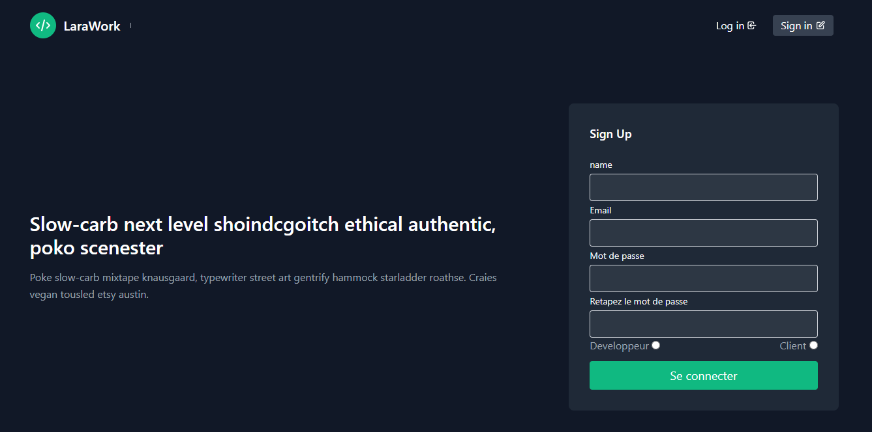
Figure 30 : Page d'inscription
Si l’utilisateur a déjà son propre compte, alors il appuiera sur le bouton login pour se connecter.
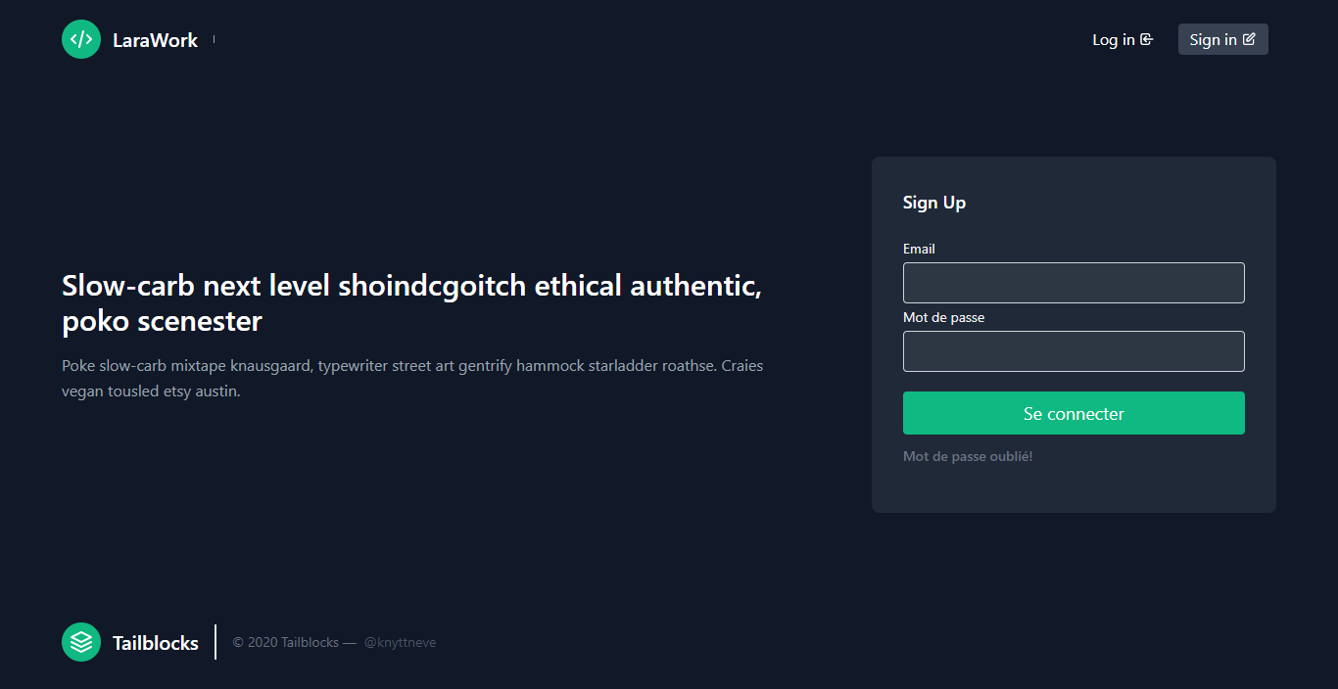
Figure 31 : Page de connexion
    - Page d’accueil
En étant inscrit, l’utilisateur serait renvoyé directement dans la page d’accueil ou le « Dashboard ». Celui-ci représente les actions que l’utilisateur as effectuer.
Exemple :
Comme l’ajout d’un job au favoris et leur proposition envoyer si l’utilisateur a un rôle freelance.
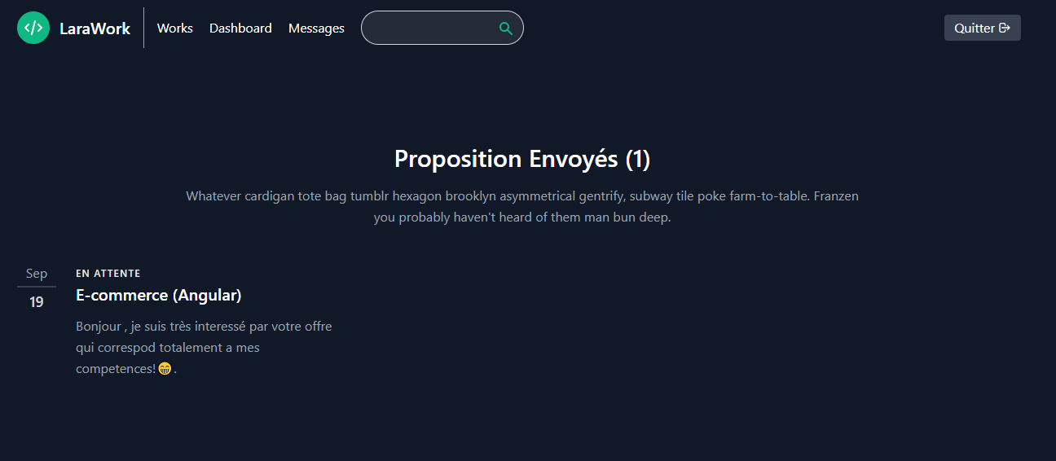
Figure 32 : Page d'accueil ou Dashboard
    - Page de publication
Cette page représente toutes les publications que chaque client aurait publier et le nombre de proposition envoyer dans chaque pub.
NB : si l’utilisateur a le rôle client, alors il aura les permissions de modifier, Supprimer la publication que lui-même a publier.

Figure 33 : Page d'affichage des publications

      - La recherche de publication
Pour plus de flexibilité de l’application, l’utilisateur peut faire des recherches de publication.
Remarque : La recherche a été créée par la librairie « AlpineJS et Livewire »

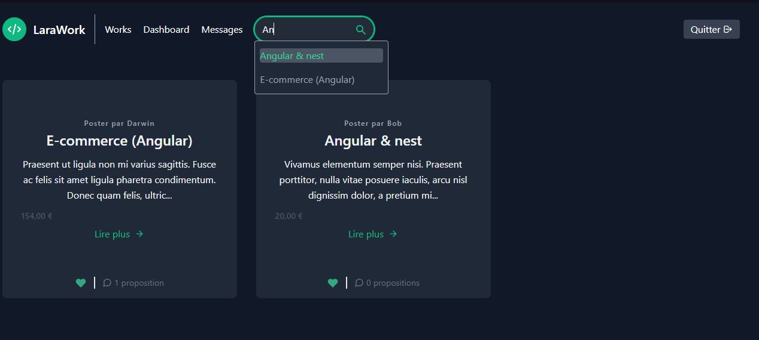
Figure 34 : Affichage de la recherche "Drop down"
      - Envoie de proposition
En cliquant sur une publication, le Freelance peut envoyer une proposition ou sa lettre de motivation et attendre que celui-ci sera reçu.

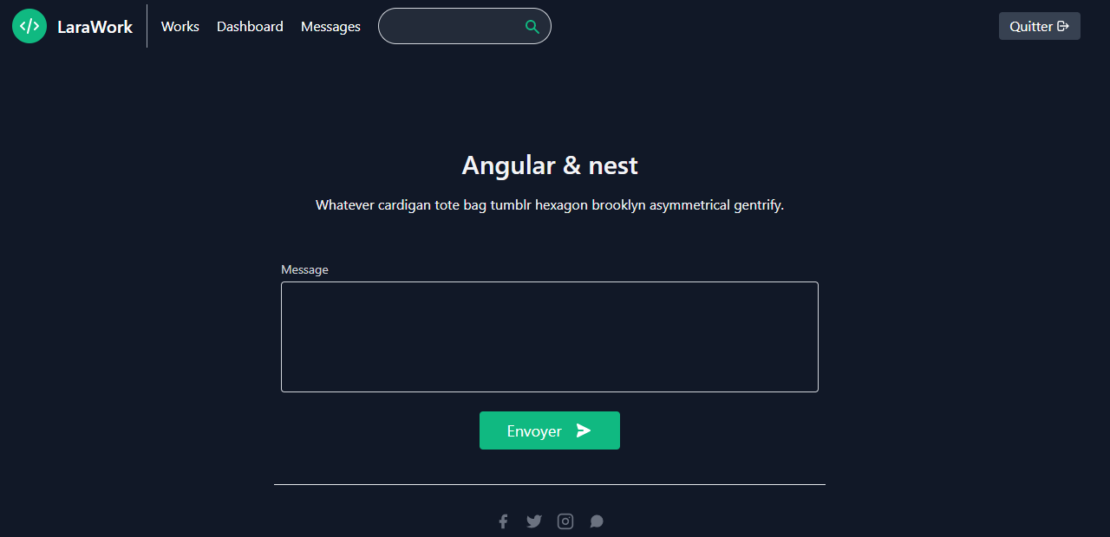
Figure 35 : Envoie de proposition

    - Page d’ajout d’une publication
Avant tout, l’application ne fonctionnera pas sans l’ajout d’une publication.
Nb : Seul l’utilisateur ayant le rôle client peuvent ajouter une nouvelle publication.
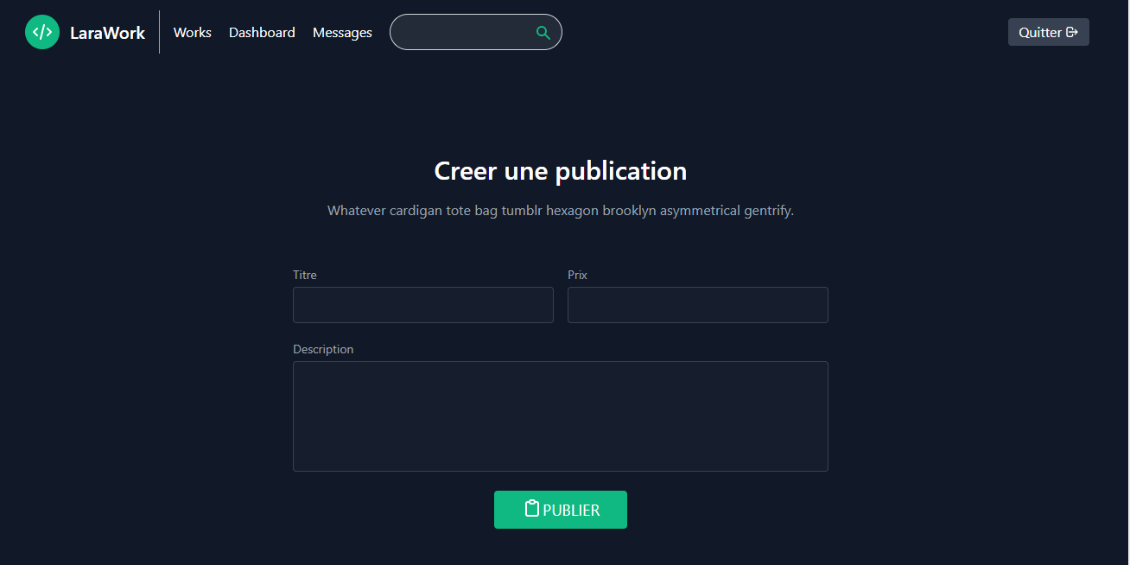
Figure 36 : Création d'un nouveau job
    - Page de validation des propositions
La page de validation se trouve dans le « Dashboard » pour le Client que pour le Freelance.
Quand le freelance envoie une proposition le « Dashboard » dans le client affiche la nouvelle proposition et pour le freelance affiche que la proposition est en attente de validation.

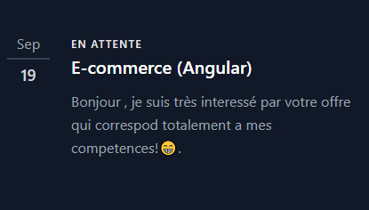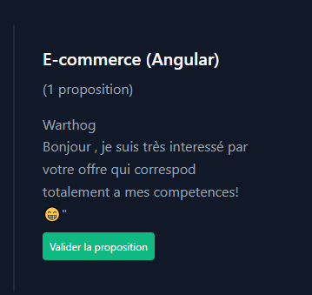
Figure 37 : Liste des activités

    - Page de conversation
Apres avoir valider la proposition envoyer par le freelance, le client commence la conversation pour affirmer le recrutement.
La conversation n’a pas de limite et peut être utiliser a toute moment et facilite la communication d’utilisateur en un autre.
NB : Seul un client peut avoir des conversations avec un Freelance et vice versa.
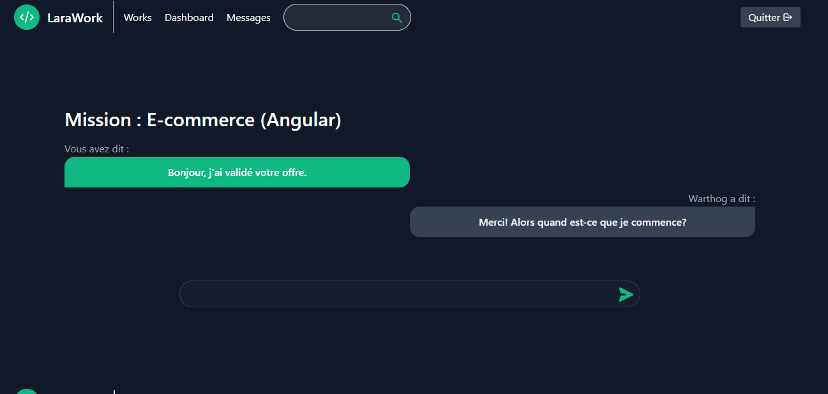
Figure 38 : Formulaire de messagerie
    - D’autres fonctionnalités
      - Validation par email
Pour une question de sécurité et de confidentialité, chaque utilisateur, s’il est freelance ou client les procédures sont de mêmes fonctionnalités. Alors, en s’inscrivant un email de validation est envoyer vers le client lui-même.
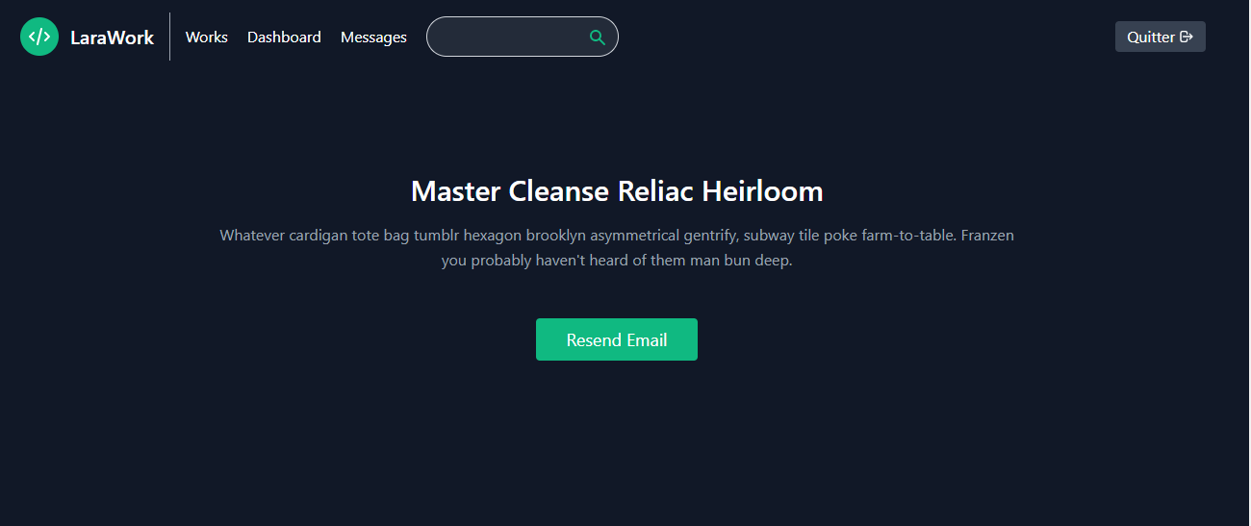
Figure 39 : Validation de l'email
Le client connecter doit valider l’email envoyer depuis son adresse. En cliquant sur « Verify Email Adress » l’email a été confirmer correctement. L’email envoyer se présente comme suit :
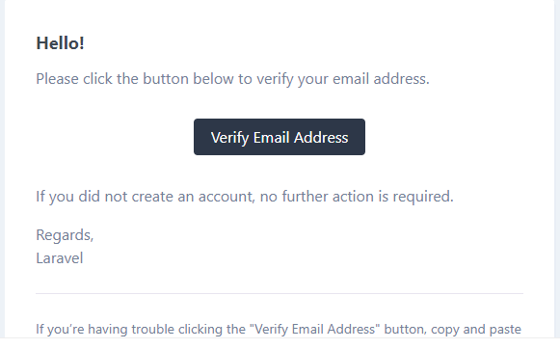
Figure 40 : Email envoyer

      - Mot de passe oublier
En cas de perte du mot de passe, une procédure automatique depuis l'écran de connexion à l'application permet au candidat de la réinitialisation à condition qu'il ait préalablement enregistré une adresse électronique correcte dans son profil, c’est-à-dire, l’email.
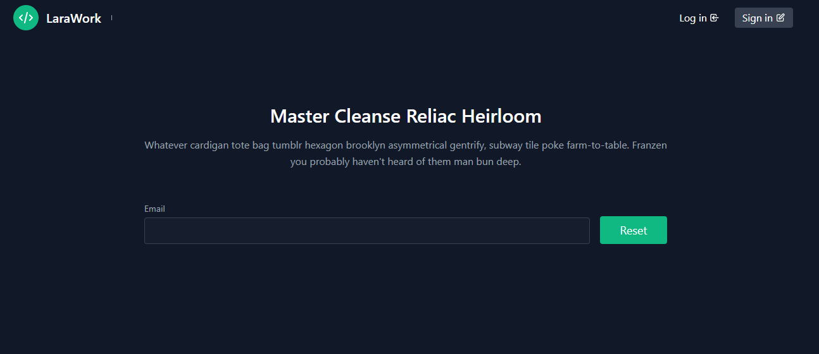
Figure 41 : Formulaire de vérification

En insérant l’email, un message s’affiche indiquant qu’un email a été envoyer.


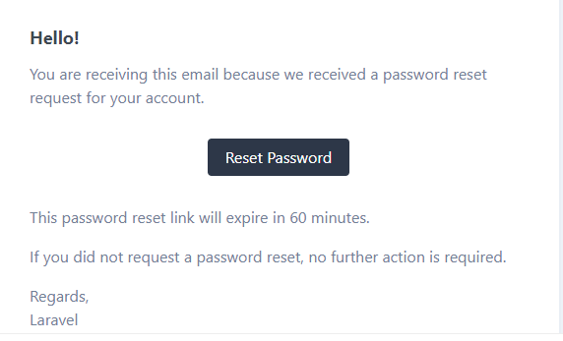
Figure 42 : Email de Changement de mot de passe
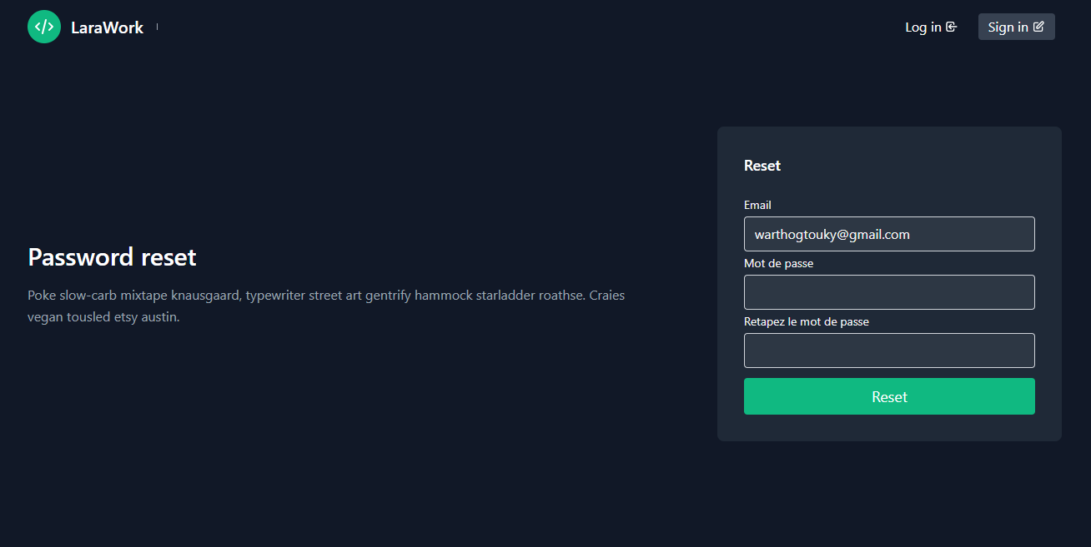
Figure 43 : Formulaire de changement de mot de passe
- ANALYSE DU NOUVEAU SYSTEME
  - Problèmes causes par le nouveau système
    - Limite du nouveau système
L’objectif est atteint, mais quelques failles se déduit :
Premièrement, l’application n’est pas très détaillée et représente des imperfections de l’application au niveau des détails du publications.
Deuxièmement, l’application représente une quelconque lenteur et de rafraichissement simultanés. Cela est due à l’utilisation des outils non maitrise et la limite de la langages PHP qui n’a pas beaucoup de fonctionnalité sur le frontend.
Troisièmement, l’application n’est pas complète du niveau des tables, il pourrait encore exister d’autres tables qui ont été ignorer mais ont des utilités flagrantes.
Quatrièmement, quelques fonctionnalités ne sont pas réciproque ou n’a pas la procédure de retour qui représente une mauvaise manipulation de l’application.
Cinquièmement, La messagerie est à usage limité et ne peut pas être supprimer ni modifier.
Sixièmement, Chaque utilisateur doit créer leur compte de recrutement et cela complique la tâche pour chaque nouvel utilisateur.
    - Problème d’utilisation du système au sein de la société
Pour faire des recrutements, une société peut utiliser toute plateforme ayant cette capacite et aura un rôle d’utilisateur correspondant.
Exemple : Si le client était une organisation ou un groupe de personne, l’application ne permet pas qu’a un seul utilisateur.

L’application ne contient pas d’administrateur, et pourra faillir la sécurité de l’application au niveau des utilisateurs pyrates.
Il n’y a pas de notification à chaque publication ou chaque message envoyer.
Remarque :
Tous ces problèmes peuvent être élucider par l’amélioration de l’application.

  - Suggestion et mesure d’accompagnement
L’objectif du projet est de concevoir une plateforme de recrutement de développeur freelance, la mise en place d’une telle plateforme n’est pas d’une durée de conception de 3mois mais nécessite pas mal de développeurs et d’une durée plus long.
Cette application reste toujours un prototype, c’est-à-dire ne contient pas les fonctionnalités totales de l’application.
On peut relier l’application à d’autres plateformes et facilite la gestion de compte, et peut utiliser les fonctionnalités d’autres applications pour gérer sur le niveau de payement.
Malgré les désavantages des technologies utilises sur cette application, on peut utiliser des techno plus performant comme les Framework de frontend javascript (VueJs ,ReactJS…).

CONCLUSION

Pour conclure, l'informatique a connu son essor avec l'apparition des réseaux sociaux qui ont révolutionné le monde. Nous sommes actuellement dans l'ère numériques où l'informatique tient une grande place car elle est présente dans notre vie quotidienne.
L'informatique révolutionne donc le monde. Cela s'explique également par la multitude de logiciels et de techniques qui permettent, désormais, de créer des œuvres très facilement, comme les jeux et les réseaux de communications.
Le stage est une activité scientifique requise par le fait d’une telle activité permettant aux étudiants de s’initier déjà dans la vie professionnelle. C’est une manière de s’intégrer sur le marché de travail. Ce stage est donc une période de formation, d’apprentissage ou de perfectionnement en Entreprise afin d’acquérir de nouvelles compétences professionnelles humaine et technique.
Ce projet représente une petite partie de la programmation dans le monde de l’informatique et une petite apparence d’un programme. C’est aussi un projet de découverte des outils de programmation et la programmation web.
Cependant, tous ce qu’on a vue n’était seulement qu’une seule branche qui constitue l’arbre de l’informatique. Mais l’informatique est une science facilement manipulable. Est-ce-que l’informatique pourrait détruire le monde que nous vivons actuellement ?
TABLE DES MATIERES
I. PRESENTATION GENERALE DE HAYRAMA TECHNOLOGY 2
A. IDENTIFICATION ET HISTORIQUE 2
1. Historique 2
2. Fiche signalétique de la société 2
B. OBJECTIFS DE L’ENTREPRISE 3
1. Objectifs techniques 3
2. Objectifs commerciaux 3
3. Cadre environnement de l’entreprise 3
a) Condition de travail 3
b) Cadre de travail 4
c) Culture de la société 4
d) Moyens et matériels de l’entreprise 5
e) Effectif du personnel 5
f) Ressources humaines 5
4. Organigramme de Hayrama Technology 5
C. DELIMITATION DU SYSTEME A MODELISER 6
1. Définition de la société 6
a) Mission et vision de l’entreprise 6
b) Activité de la société 7
2. Interaction interne et externe de la société 7
3. Délimitation du système à modéliser 7
D. DECOUPAGE DU SYSTEME 8
1. Introduction 8
2. Au sein de l’entreprise 8
a) LE SYSTEME DE PILOTAGE 8
(1) Le Gérant 8
(2) Le Directeur Administratif et Financière (DAF) 9
(3) LE SYSTEME D’INFORMATION 9
(4) OPERAN 10
II. MODELISATION DU SYSTEME ACTUEL 11
A. Méthode merise 11
1. Présentation de merise 11
2. Démarche 12
3. Le cycle d’abstraction 12
4. Le cycle de vie 14
5. Le cycle de décision 15
B. Etapes de la conception/réalisation du système d’information 15
1. Les étapes de la modélisation 17
2. Modèle du système actuel 17
a) Logique de gestion 17
3. Modèle conceptuelle de communication 18
a) Formalisme 19
b) Concept 19
c) Liste des acteurs 19
d) Liste des flux 19
4. Matrice des flux d’informations 20
a) Tableau de la matrice de flux 20
b) Diagramme de flux 20
(1) Définition : 20
(2) Représentation du diagramme de flux : 21
5. Modèle conceptuel de traitement 21
a) Explication 21
b) Construction Du MCT actuel 22
6. Modèle organisationnel de traitement 23
a) Concepts 23
b) Elaboration du MOT actuel 24
III. ETUDE DU SYSTEME ACTUEL 25
A. Problèmes posés par le système actuel 25
B. Suggestion des solutions 25
1. Création d’un logiciel desktop 25
2. Création d’une application web 25
3. Création d’une application mobile 26
C. Objectif du projet 26
1. Attente de l’entreprise 26
2. Objectif du projet 26
3. Choix des solutions 26
IV. MODELISATION DU NOUVEAU SYSTEME D’INFORMATIONS 27
A. Modèle conceptuel 27
1. Recueil des informations 27
a) Dictionnaire des données 27
b) Etude des liens sémantiques 28
(1) Entités et types des entités 28
(2) Tableau des entités 28
c) Matrice de dépendance fonctionnelle 28
d) Graphe de la Matrice de dépendance fonctionnel 30
2. Modèle Conceptuelle 30
a) Règles de gestion 30
b) Explications des cardinalités 31
c) Modèle conceptuelle de données 31
d) Formalisme 32
e) Concepts 32
f) Représentation du MCD 34
B. Modèle Logique 34
1. Les règles de passage du MCD au MLD 34
a) Les techniques de successivement proposées 34
b) Simplification 36
2. Modèle relationnel ou logique de données (MLD) 37
a) Définition 37
b) Formalisme 37
c) Concepts 37
3. Modèle physique 37
a) Les règles de passage du MCD au MPD 37
b) Modèle physique de données (MPD) 38
(1) Définition 38
(2) Formalisme 38
4. Concepts 38
5. Représentation du MPD 39
V. CONCEPTION ET MANIPULATION DE LA BASE DE DONNEES 40
A. Présentation des outils de conception de l base de données 40
1. MySQL 40
2. HeidiSQL 40
3. Laragon 40
B. Création de la base 40
C. Manipulation de la base de données 42
1. Connexion a la base de données 42
2. Code d’enregistrement 43
3. Code de modification et de mise à jour* 44
4. Code de requête 44
5. Présentation des fonctions stockes 45
VI. MODELES DU NOUVEAU SYSTEME 47
A. Modèle Conceptuel de communication futur 47
1. Explication : 47
2. Matrice des flux d’information 47
B. Modèle conceptuel de traitement futur 48
C. Modèle Organisationnel de Traitement futur 49
VII. CONCEPTION DE L’APPLICATION 50
A. Présentation des outils utilisés 50
1. HTML 50
2. PHP 50
a) Prérequis 51
b) Qu'est-ce que Laravel 51
3. JavaScript 52
4. CSS 53
5. MySQL 54
6. Laragon 54
B. Fonctionnalités intégrées dans l’application 54
1. Page d’inscription 54
2. Page d’accueil 56
3. Page de publication 56
a) La recherche de publication 57
b) Envoie de proposition 58
4. Page d’ajout d’une publication 58
5. Page de validation des propositions 59
6. Page de conversation 59
7. D’autres fonctionnalités 60
a) Validation par email 60
b) Mot de passe oublier 61
VIII. ANALYSE DU NOUVEAU SYSTEME 63
A. Problèmes causes par le nouveau système 63
1. Limite du nouveau système 63
2. Problème d’utilisation du système au sein de la société 63
B. Suggestion et mesure d’accompagnement 63

